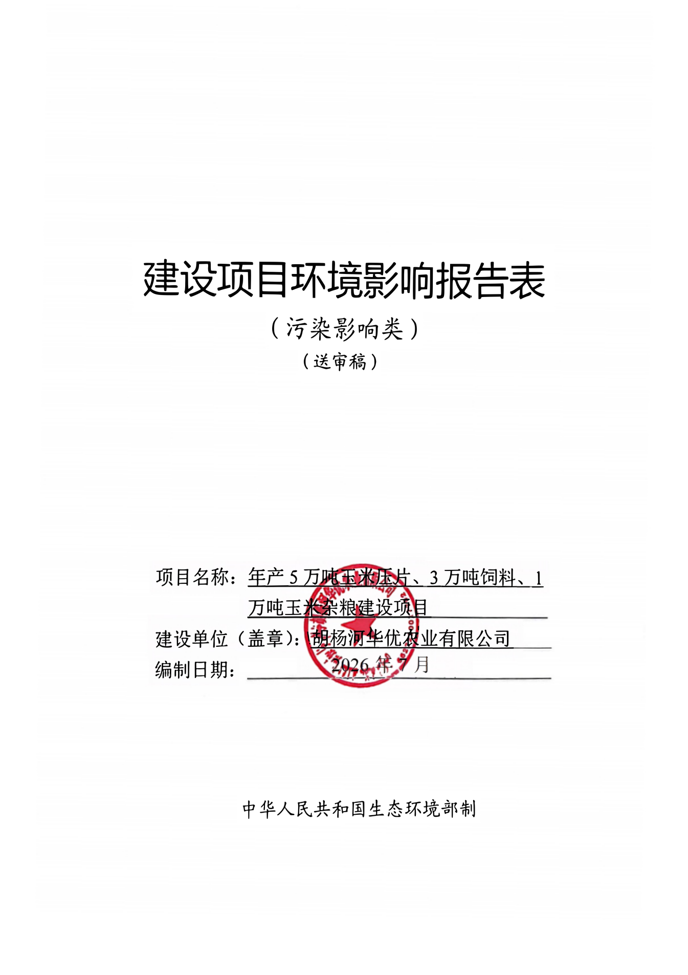
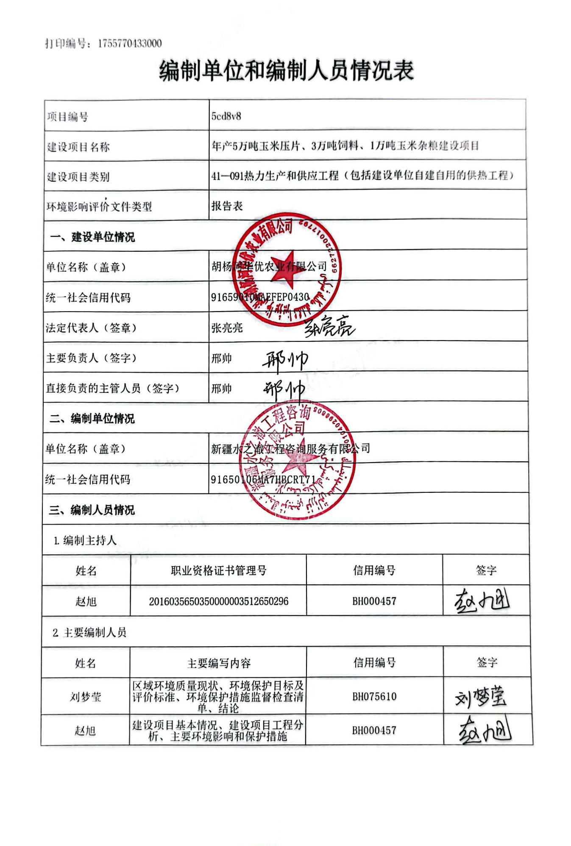
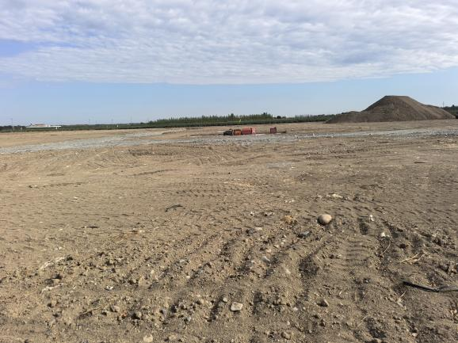 | 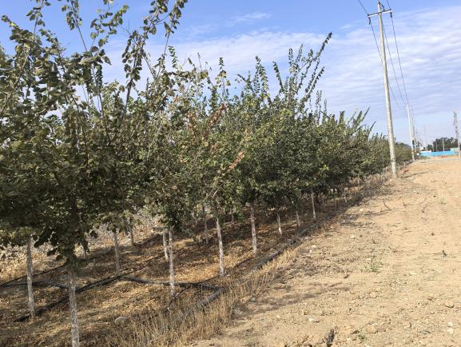
项目区用地（未建设前2025年8月第一次踏勘） | 南侧临路防护林
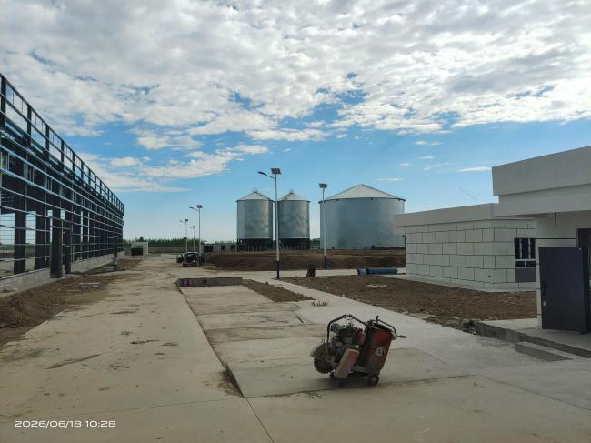 | 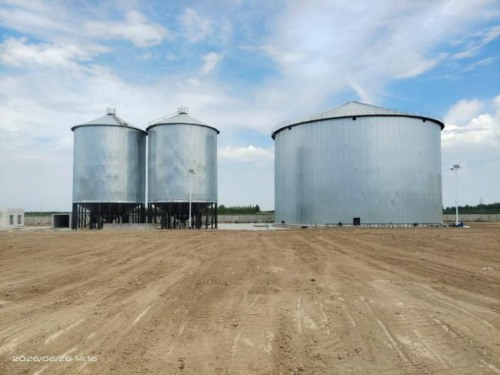
项目区现状（2026年7月） | 项目区已建粮仓（2026年7月）
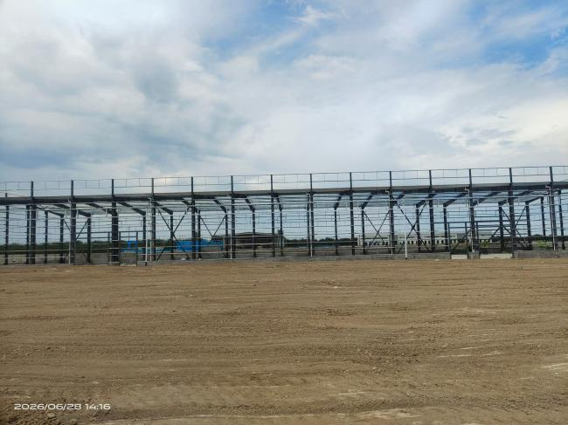 | 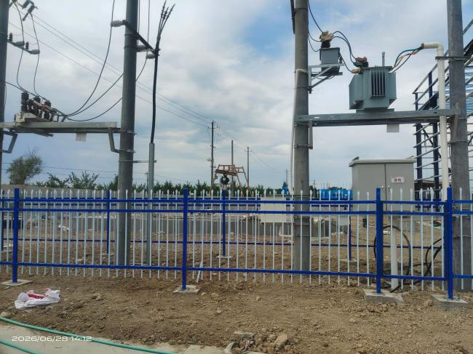
项目区已建厂区框架（2026年7月） | 项目区围栏及已接电力（2026年7月）
现场踏勘照片（1）

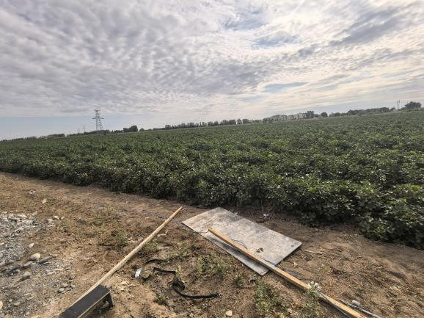 | 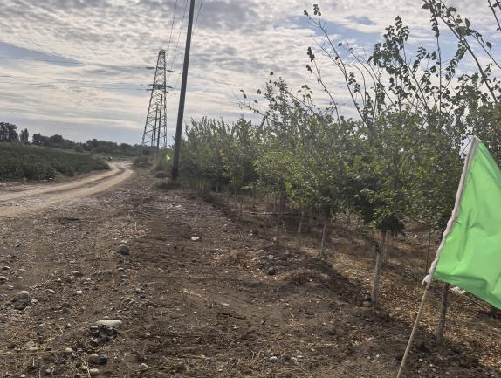
东侧棉花地 | 东侧农田边便道
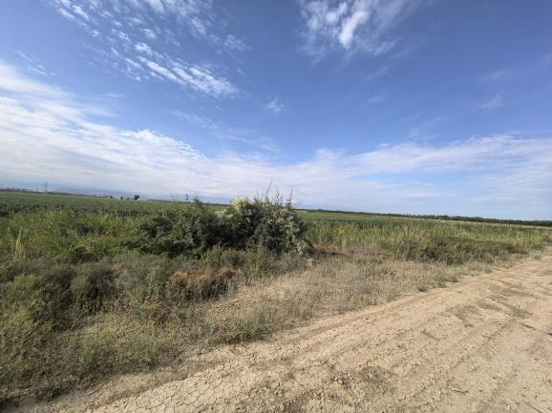 | 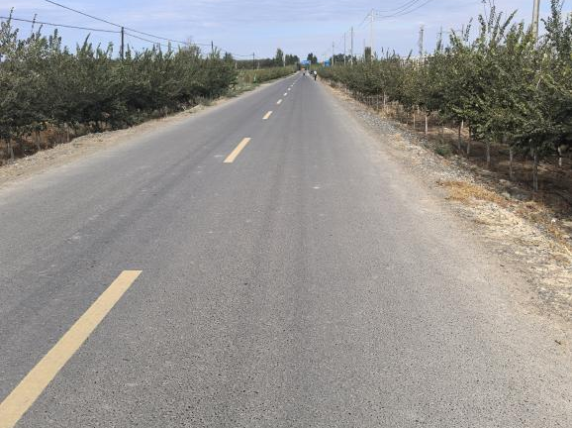
南侧隔路棉花地 | 南侧公路
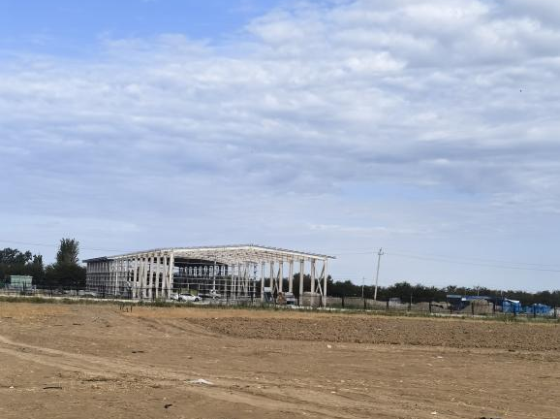 | 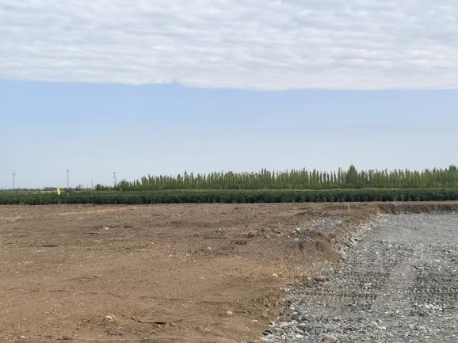
西侧在建辣椒厂 | 北侧棉花地
现场踏勘照片（2）

目 录
一、建设项目基本情况 1
二、建设项目工程分析 11
三、区域环境质量现状、环境保护目标及评价标准 23
四、主要环境影响和保护措施 31
五、环境保护措施监督检查清单 72
六、结论 73

附图

附图1：新疆生产建设兵团第七师一三一团第三单元连队规划图

附图2：新疆生产建设兵团环境管控单元图

附图3：第七师胡杨河市环境管控单元图

附图4：新疆维吾尔自治区“三线一单”信息应用平台查询管控单元结果

附图5：地理位置图

附图6：周边环境关系图

附图7：项目平面布置图

附图8：现状监测布点图（大气）

附图9：现状监测布点图（地表水）

附件
附件一：委托书
附件二：项目备案证
附件三：生物质颗粒检测报告
附件四：特征污染物TSP补充监测
附件五：环境质量现状检测报告（引用地表水）
附件六：建设用地规划许可证
附件七：规划条件及规划附图

一、建设项目基本情况
建设项目名称 |  | 年产5万吨玉米压片、3万吨饲料、1万吨玉米杂粮建设项目
项目代码 |  | 2505-660709-01-223976
建设单位联系人 |  | 邢帅 | 联系方式 |  |  | 18935853125
建设地点 |  | 新疆生产建设兵团第七师131团1连漠河大道以东，217国道以西
地理坐标 |  | 中心坐标：E84度52分08.977秒，N44度29分08.333秒
国民经济  行业类别 |  | D4430热力生产和供应 |  | 建设项目  行业类别 | 四十一、电力、热力生产和供应业91.热力生产和供应工程（包括建设单位自建自用的供热工程）
建设性质 |  | ☑新建（迁建）  □改建  □扩建  □技术改造 |  | 建设项目  申报情形 | ☑首次申报项目  □不予批准后再次申报项目  □超五年重新审核项目  □重大变动重新报批项目
项目备案部门 |  | 新疆生产建设兵团第七师一三一团经济发展办公室 |  | 项目备案文号 | 经发办备〔2025〕15号
总投资（万元） |  | 4000 |  | 环保投资（万元） | 68.5
环保投资占比（%） |  | 1.71 |  | 施工工期 | 10个月
是否开工建设 |  | □否  ☑是：厂区内已建成1座10000吨粮仓、2座2000吨粮仓、厂房的钢架结构及部分硬化，本项目目前处于停工状态，正在及时办理环保手续。 |  | 用地面积（m²） | 35835.27
专项评价设置情况 |  | 无
规划情况 |  | 无
规划环境影响评价情况 |  | 无
规划及规划环境影响评价符合性分析 |  | 无
其他符合性分析 | - 产业政策符合性分析  1.1 与《产业结构调整指导目录（2024年本）》符合性分析  根据《产业结构调整指导目录（2024年本）》，本项目不在其规定的“鼓励类”“限制类”和“淘汰类”之列，可视为“允许类”。经查阅，本项目不属于《市场准入负面清单（2025年版）》中的禁止准入类项目，符合国家产业政策。  1.2 与建设项目备案相符性分析  2025年5月29日，胡杨河华优农业有限公司在新疆生产建设兵团第七师一三一团经济发展办公室备案，备案号为：经发办备〔2025〕15号（附件二）。本项目为备案证中建设项目一期工程，本项目与备案证相符性分析见表1-1。  表1-1 本项目与备案证相符性分析一览表  根据上表分析可知，本项目在建设单位、项目性质及建设地点方面均与备案文件相符。总投资方面，由于本项目为备案证中一期工程，不包含二期工程的投资，因此本项目总投资较备案证中有所减少；建设规模及内容方面，本项目与备案证中一期工程建设规模及内容一致。  2、生态环境分区管控要求符合性分析  根据新疆生产建设兵团生态环境局2024年12月16日发布的《新疆生产建设兵团2023年度生态环境分区管控动态更新成果公告》中，第七师共计60个环境管控单元，其中优先保护单元17个，重点管控单元31个，一般管控单元12个。通过对比“兵团生态环境分区管控信息平台”（网址：https://www.btsthjsxyd.cn/），本项目所在区域属于131团一般管控单元（单元编码：ZH65770930001）。“新疆生产建设兵团环境管控单元图”见附图2。  根据生态环境分区管控要求，落实“生态保护红线、环境质量底线、资源利用上线和生态环境准入清单”（简称“三线一单”）约束，更好地发挥环评制度从源头防范环境污染和生态破坏的作用，加快推进改善环境质量。本项目建设与“三线一单”的符合性分析见表1-2。  2.1 生态保护红线  按照“生态功能不降低、面积不减少、性质不改变”的基本要求，对划定的生态保护红线实施严格管控，保障和维护国家生态安全的底线和生命线。  本项目位于新疆生产建设兵团第七师131团1连漠河大道以东，217国道以西，距131团1连西侧570m。根据新疆生产建设兵团第七师一三一团第三单元连队规划图，本项目所在地用地性质已划分为工业用地（附图1），周边无自然保护区、风景名胜区、同时不在生态保护红线范围内，符合生态保护红线相关要求。  2.2 环境质量底线  全区水环境质量持续改善，受污染地表水体得到有效治理，饮用水安全保障水平持续提升，地下水超采得到严格控制，地下水水质保持稳定；全区环境空气质量有所提升，重污染天数持续减少，已达标城市环境空气质量保持稳定，未达标城市环境空气质量持续改善，沙尘影响严重地区做好防风固沙、生态环境保护修复等工作；全区土壤环境质量保持稳定，污染地块安全利用水平稳中有升，土壤环境风险得到进一步管控。  本项目所在区域2023年环境空气质量满足《环境空气质量标准》（GB 3095-2012）及修改单中二级标准，表明项目区环境空气为达标区。  本项目1台生物质热风炉燃烧废气经配套的SNCR+旋风除尘+布袋除尘器处理后，由1根不低于17m排气筒达标排放，满足《锅炉大气污染物排放标准》（GB 13271-2014）中表3燃气锅炉大气污染物特别排放限值及排气筒高度要求；筛分过程在封闭车间进行同时设置布袋除尘器，烘干工序设抑尘罩抑尘，输送带及出料口封闭；生物质颗粒、燃烧灰渣、布袋除尘器收集尘分别由编织袋包装，减少无组织废气排放，满足《大气污染物综合排放标准》（GB 16297-1996）无组织监控浓度限值（1.0mg/m³），对区域环境空气质量影响较小，未突破大气环境质量底线；项目运营过程产生的生活污水收集至化粪池后定期由吸污车清污，拉运至天北经济技术开发区污水处理厂处理，不与周边地表水体发生水力联系，未突破地表水环境质量底线。本项目主要噪声源为风机、除尘器等设备噪声，采取减振、隔声等措施后，未突破声环境质量底线。本项目在做好防渗处理等措施的基础上，不会对地下水产生影响。  本项目施工期及运营期采取的环保措施能确保污染物对环境质量影响降到最低，不会突破所在区域环境质量底线。  2.3 资源利用上线  强化节约集约利用，持续提升资源能源利用效率，水资源、土地资源、能源消耗等达到国家、自治区下达的总量和强度控制目标。  本项目运营期不新增建设用地，不消耗土地资源，仅消耗水资源（新鲜水用量为290m³/a），项目资源消耗相对区域资源利用总量较少，因此项目符合资源利用上线要求。  2.4 生态环境准入清单  与《第七师胡杨河市“三线一单”生态环境分区管控方案》及《新疆生产建设兵团第七师胡杨河市生态环境分区管控更新成果（2023版）》符合性分析  （1）生态保护红线符合性分析  根据《第七师胡杨河市“三线一单”生态环境分区管控方案》（新疆生产建设兵团第七师胡杨河市人民政府于2021年6月25日印发），第七师胡杨河市生态保护红线为：根据主导生态功能定位，实施差别化管理，确保生态保护红线生态功能不降低、面积不减少、性质不改变。对生态保护红线内的自然保护区、国家公园、风景名胜区、森林公园、地质公园、世界自然遗产、湿地公园、饮用水水源保护区等各类保护地的管理，法律法规和规章另有规定的，从其规定。  项目位于第七师胡杨河市，项目占地不属于重点生态功能区、环境敏感区和脆弱区等生态红线区域，符合生态保护红线要求，不会导致辖区内生态服务功能下降。  （2）环境质量底线符合性分析  根据《第七师胡杨河市“三线一单”生态环境分区管控方案》，项目所在区域环境空气质量属于二类功能区，地下水属于Ⅲ类功能区，声环境属于2类功能区。周边无与本项目发生地表联系的地表水体。本项目建成后各污染物均能达标排放，在落实本评价提出的污染防治措施、严格落实排污总量制度下项目排放的污染物对周边环境影响较小，不会改变现有环境质量等级，项目的实施不会影响区域环境质量目标的实现，符合环境质量底线要求。  （3）资源利用上线符合性分析  强化节约集约利用，持续提升资源能源利用效率，水资源、土地资源、能源消耗达到国家、兵团下达的总量和强度控制目标，地下水超采得到严格控制。加快区域低碳发展，积极推动低碳试点城市建设，发挥低碳试点示范引领作用。  本项目生物质热风炉运营时消耗水资源（新鲜水用量为290m³/a）及电资源，项目资源消耗相对区域资源利用总量较少，不会突破资源利用上线，因此项目符合资源利用上线要求。  本项目位于新疆生产建设兵团第七师131团1连漠河大道以东，217国道以西，距131团1连西侧570m。根据新疆生产建设兵团第七师一三一团第三单元连队规划图，本项目所在地用地性质已划分为工业用地，项目占地范围为永久占地，不涉及国家公园、自然保护区、饮用水水源保护区等生态环境敏感区，本项目建设不在生态保护红线内。所在区域的管控单元为131团一般管控单元，单元编码ZH65770930001。符合性分析见表1-2。“第七师胡杨河市环境管控单元图”见附图3。  表1-2 环境管控单元管控要求  综上，本项目建设符合《第七师胡杨河市“三线一单”生态环境分区管控方案》及《新疆生产建设兵团第七师胡杨河市生态环境分区管控更新成果（2023版）》要求。  3、与《兵团工业炉窑大气污染综合治理实施方案》（兵环发〔2019〕139号）符合性  推进工业炉窑全面达标排放，已有行业排放标准的工业炉窑，严格执行行业排放标准相关规定，配套建设高效脱硫脱硝除尘设施确保稳定达标排放。已制定更严格地方排放标准的，按地方标准执行。重点区域钢铁、水泥、焦化、石化、化工、有色等行业，二氧化硫、氮氧化物、颗粒物、挥发性有机物（VOCs）排放全面执行大气污染物特别排放限值。已核发排污许可证的，应严格执行许可要求。暂未制订行业排放标准的工业炉窑，包括铸造，日用玻璃玻璃纤维、耐火材料、石灰、矿物棉等建材行业、工业硅金属冶炼废渣（灰）二次提取等有色金属行业、氨肥、电石、无机磷、活性炭等化工行业，应参照相关行业已出台的标准全面加大污染治理力度，铸造行业烧结、高炉工序污染排放控制按照钢铁行业相关标准要求执行；重点区域原则上按照颗粒物、二氧化硫、氮氧化物排放限值分别不高于30、200、300毫克/立方米实施改造，其中，日用玻璃、玻璃棉氨氧化物排放限值不高于400毫克/立方米；已制定更严格地方排放标准的地区，执行地方排放标准。  全面加强无组织排放管理。严格控制工业炉窑生产工艺过程及相关物料储存、输送等无组织排放，在保障生产安全的前提下，采取密闭、封闭等有效措施，有效提高废气收集率，产尘点及车间不得有可见烟粉尘外逸。生产工艺产尘点（装置）应采取密闭、封闭或设置集气罩等措施。煤粉、粉煤灰、石灰、除尘灰等粉状物料应密闭或封闭储存。粒状、块状物料应采用入棚入仓或建设防风抑尘网等方式进行储存，粒状物料采用密闭、封闭等方式输送。物料输送过程中产尘点应采取有效抑尘措施。  本项目热风炉废气执行《锅炉大气污染物排放标准》（GB13271-2014）表3燃气锅炉规定的大气污染物特别排放限值，并参照《兵团工业炉窑大气污染综合治理实施方案》重点区域限值要求；筛分过程在封闭车间进行同时设置布袋除尘器，烘干工序设抑尘罩抑尘，输送带及出料口封闭；卸料场所为粮库内，卸料时关闭粮库大门、减小装卸高度等降尘措施，采取以上措施后，粉尘的无组织排放均满足《大气污染物综合排放标准》（GB16297-1996）表2新污染源大气污染物排放限值要求。因此项目的建设满足《兵团工业炉窑大气污染综合治理实施方案》（兵环发〔2019〕139号）要求。  4、与《奎屯-独山子-乌苏区域大气污染联防联控工作方案》的相符性分析  本项目与《奎屯-独山子-乌苏区域大气污染联防联控工作方案》符合性分析见下表。  表1-3 相符性分析表  故本项目建设符合《奎屯-独山子-乌苏区域大气污染联防联控工作方案》要求。  5、与《关于印发促进生物质能供热发展的指导意见的通知》（发改能源〔2017〕2123号）的符合性分析  指导意见中指出：四、加快发展生物质热风炉供热  加快发展以农林生物质、生物质成型燃料、生物质燃气等为燃料的生物质热风炉供热，为城镇中小区域集中供热或点对点供热，有效替代农村散煤。  （一）大力推进城镇生物质成型燃料锅炉民用供暖。结合新型城镇化进程，在北方地区县域学校、医院、宾馆、写字楼等公共设施和商业设施，以及农村城镇等人口聚集区，加快发展生物质成型燃料锅炉点对点或区域集中供热。因地制宜推广农村户用成型燃料炉具。  （二）加快推进生物质成型燃料锅炉工业供热。在中小工业园区以及天然气管网覆盖不到的工业区，积极推广生物质成型燃料锅炉供热，重点是建设10蒸吨/小时以上的大型先进低排放生物质热风炉，为工业用户提供清洁经济的工业蒸汽，降低制造业、特别是中小企业用热成本。  （六）提高环保水平。生物质热风炉严禁掺烧煤炭等化石能源。按照有关规定配备袋式除尘器等烟气处理设施，安装运行烟气排放连续自动监测系统，生物质热风炉污染物排放应满足国家或地方大气污染物排放标准，达到燃气锅炉排放水平。推进以农林生物质散料为燃料的生物质热风炉示范建设，提高环保排放水平。  本项目不使用燃煤作为燃料，生物质热风炉燃烧废气经配套SNCR+旋风除尘+布袋除尘器后处理达到《锅炉大气污染物排放标准》（GB 13271-2014）表3燃气锅炉规定的大气污染物特别排放限值后，由1根不低于17m排气筒排放。  综上所述，符合《关于印发促进生物质能供热发展的指导意见的通知》的相关内容。  6、与国务院关于印发《空气质量持续改善行动计划》的通知（国发2023）24号符合性分析  通知第二十二条规定：确保工业企业全面稳定达标排放。推进玻璃、石灰、矿棉、有色等行业深度治理。全面开展锅炉和工业炉窑简易低效污染治理设施排查，通过清洁能源替代、升级改造、整合退出等方式实施分类处置。推进燃气锅炉低氮燃烧改造。生物质热风炉采用专用锅炉，配套布袋等高效除尘设施，禁止掺烧煤炭、生活垃圾等其他物料。推进整合小型生物质热风炉，积极引导城市建成区内生物质热风炉（含电力）超低排放改造。强化治污设施运行维护，减少非正常工况排放。重点涉气企业逐步取消烟气和含VOCs废气旁路，因安全生产需要无法取消的，安装在线监控系统及备用处置设施。  本项目不使用燃煤作为燃料，生物质热风炉燃烧废气经配套SNCR+旋风除尘+布袋除尘器后处理达到《锅炉大气污染物排放标准》（GB 13271-2014）表3燃气锅炉规定的大气污染物特别排放限值后，由1根不低于17m排气筒排放。禁止掺烧煤炭、生活垃圾等其他物料。综上，本项目的建设符合国务院关于印发《空气质量持续改善行动计划》的通知（国发〔2023〕24号）的要求。  7、选址合理性分析  本项目用地性质为工业用地。（详见附件六：建设用地规划许可证及附件七：规划条件及规划附图。）  （1）产业定位合理性分析  本项目为年产5万吨玉米压片、3万吨饲料、1万吨玉米杂粮建设项目，主要建设生物质热风炉为烘干生产线提供热能，不属于三高建设项目。  （2）周围环境及设施符合性  项目供水、供电、排水均合理安排，基础设施完善。  本项目符合“三线一单”管控要求，周边500m范围内无居民区、学校、医院等敏感目标，周边2km范围内无国家公园、自然保护区、风景名胜区、饮用水水源保护区、生态环境敏感区等敏感目标。  经以上分析，只要该项目严格遵守国家和地方有关的环保法规，做好各项污染防治措施，在污染物达标排放状况下，项目运营期间对周围水环境、大气环境和声环境不会造成大的影响。综上所述，本项目选址合理。
  类别 | 备案文件内容 | 本项目拟建设评价内容 | 是否一致
  项目名称 | 年产5万吨玉米压片、3万吨饲料、1万吨玉米杂粮建设项目 | 年产5万吨玉米压片、3万吨饲料、1万吨玉米杂粮建设项目 | 一致
  建设单位 | 胡杨河华优农业有限公司 | 胡杨河华优农业有限公司 | 一致
  总投资 | 6500万元 | 4000万元 | 一期工程总投资4000万元。
  项目性质 | 新建 | 新建 | 一致
  建设地点 | 新疆生产建设兵团第七师131团1连漠河大道以东，217国道以西 | 新疆生产建设兵团第七师131团1连漠河大道以东，217国道以西 | 一致
  建设规模及内容 | （1）一期：新建1千吨烘干塔、1万吨储粮仓、3000m钢结构厂房。（2）二期、三期：完成饲料、玉米压片等生产线建设。（注：每期均有配套供热生物质热风炉） | 新建1千吨烘干塔、1万吨储粮仓、3000m钢结构厂房。（注：一期工程配套20t/h生物质热风炉1台） | 本项目为备案证中一期工程，与备案内容一致
  环境管控单元编码 |  | ZH65770930001
  环境管控单元名称 |  | 131团一般管控单元
  环境管控单元属性 |  | 一般管控单元
  管控要求 |  | 本项目情况 | 符合性
  空间布局约束 | （1）将保护现有荒漠植被作为防沙治沙的首要任务，划定为沙化土地封禁保护区，保护绿洲边缘荒漠林，避免营造高耗水的人工速生林。  （2）加强农田防护林网体系建设，保护基本农田，改造中低产农田和盐碱地，发展设施农业，并改进农业种植技术。 | 项目建设地点位于第七师一三一团，用地性质为工业用地，项目的建设活动不涉及基本农田；满足空间约束布局的要求。 | 符合
  污染物排放管控 | （1）严格落实环境保护目标责任制，强化污染物总量控制目标考核，健全重大环境事件和污染事故责任追究制度，加大问责力度。强化环境执法监督，严格污染物排放标准、环境影响评价和污染物排放许可制度，进一步健全环境监管体制。严格执行行业排放标准、清洁生产标准，降低污染物产生强度、排放  强度。 | 本项目1台生物质热风炉燃烧废气经配套的SNCR+旋风除尘+布袋除尘器处理后，由1根不低于17m排气筒达标排放。  本项目产生的锅炉灰渣、收尘灰收集定期作为建筑原料或生产建筑原料的材料外售；生活垃圾交由环卫部门处理；除尘器废布袋更换后立即外售处置，不在项目区内储存；筛分过程在封闭车间进行同时设置布袋除尘器，烘干工序设抑尘罩抑尘，输送带及出料口封闭；生物质热风炉维修及日常维护中产生的废机油、废机油桶、含油废抹布和含油废手套收集暂存于危废库，定期交由有资质的单位处理。 | 符合
  环境风险防控 | （1）对耕地面积减少或土壤环境质量下降的团场要进行预警提醒，并依法采取环评限批等限制性措施。 | 项目建设地点位于第七师一三一团，用地性质为工业用地，项目的建设活动不涉及基本农田。 | 符合
  资源利用效率 | （1）推行秸秆还田、增施有机肥、少耕免耕、粮豆轮作、化肥农药减量、农膜减量与回收利用等措施，切实保护耕地土壤环境质量。 | 本工程主要对玉米进行烘干，不会突破资源利用上线。 | 符合
  文件要求 | 项目情况 | 符合性
  禁止在“奎-独-乌”区域内新建不符合国家产业政策和采用落后生产工艺的大气重污染项目，严格限制新建和扩建高污染、高耗能、高排放的石化、火电、钢铁、水泥、化工等项目。 | 本项目符合国家产业政策，不属于高污染、高耗能、高排放的项目。 | 符合
  重点控制区内工业企业大气污染物排放浓度应低于国家重点控制区或地方排放标准限值；有相应行业特别排放限值的，执行特别排放限值。 | 本项目污染物排放严格执行相应标准。排放浓度满足《兵团工业炉窑大气污染综合治理实施方案》重点区域限值要求。 | 符合
  新建大气污染物排放项目应采取国内外先进的除尘、脱硫、脱硝等技术，严格控制污染物新增量，重点控制区新增排放量原则上实行区域内现役源两倍削减量替代。一般控制区新增排放量实行区域内现役源削减量等量替代。一般控制区新增排放量实行区域内现役源削减量等量替代。 | 本项目热风炉废气执行《锅炉大气污染物排放标准》（GB13271-2014）表3燃气锅炉规定的大气污染物特别排放限值，并参照《兵团工业炉窑大气污染综合治理实施方案》重点区域限值要求；筛分过程在封闭车间进行同时设置布袋除尘器，烘干工序设抑尘罩抑尘，输送带及出料口封闭；卸料场所为粮库内，卸料时关闭粮库大门、减小装卸高度等降尘措施，采取以上措施后，粉尘的无组织排放均满足《大气污染物综合排放标准》（GB16297-1996）表2新污染源大气污染物排放限值要求。 | 符合
  加大落后产能淘汰力度。对不符合国家产业政策、污染严重且经治理仍无法达标的工业企业实施关停并转；对中心城区内大气污染物排放严重的工业企业实施搬迁；调整工业园区定位，推动节能环保、信息技术、高端装备制造、新能源、新材料和生物科技等战略性新兴产业在工业园区内发展 | 项目符合国家产业政策 | 符合
  重点行业挥发性有机物污染防治：全面开展挥发性有机物排放摸底调查工作，建立石化、有机化工、合成材料、塑料产品制品、化学药品原药制造、包装印刷等重点行业挥发性有机物重点监管企业名录，掌握挥发性有机物行业和区域分布特征，推进重点行业挥发性有机物控制。 | 不涉及。 | 符合

二、建设项目工程分析
建设内容 | 1、项目背景  本项目建设内容为年产5万吨玉米压片、3万吨饲料、1万吨玉米杂粮。其中一期建设内容为：新建1千吨烘干塔、1万吨储粮仓、3000m钢结构厂房。（注：一期工程配套20t/h生物质热风炉1台）。本次评价仅包括一期内容。  本项目已开工建设，根据《新疆维吾尔自治区 新疆生产建设兵团生态环境部门不予处罚事项和不予强制事项清单》中：“新建项目未依法通过环评审批手续擅自开工建设，处于厂房建设阶段且主体设施未安装建设，未投产或者使用，执法人员现场检查发现违法行为后立即停止建设或者恢复原状，且没有造成环境污染的”，截至项目环境影响评价文件上报前，仅建成建成1座10000吨粮仓、2座2000吨粮仓、厂房的钢架结构及部分硬化，目前处于停工状态，正在及时办理环保手续。  本项目拟建设1台20t/h生物质热风炉。参照《名录》“四十一、电力、热力生产和供应业”“91热力生产和供应工程（包括建设单位的自建自用的供热工程）”要求，本项目需编制环境影响报告表。胡杨河华优农业有限公司委托我公司对本项目进行环境影响评价工作。接受委托后，我公司立即对区域环境现状进行了调查踏勘，收集了当地水文、气象以及环境现状等资料，依据国家有关法规文件、环境影响评价技术导则以及《建设项目环境影响报告表编制技术指南（污染影响型）》，编制了《年产5万吨玉米压片、3万吨饲料、1万吨玉米杂粮建设项目环境影响报告表》。  2、项目组成  项目名称：年产5万吨玉米压片、3万吨饲料、1万吨玉米杂粮建设项目；  建设单位：胡杨河华优农业有限公司；  项目性质：新建；  建设地点：新疆生产建设兵团第七师131团1连漠河大道以东，217国道以西，中心地理坐标为E84°52'08.977"，N44°29'08.333"，南侧为现有道路，西侧为在建辣椒厂，北侧及东侧均为农田。  投资总额：4000万元（本次仅为一期投资），资金来源为企业自筹；  劳动定员及工作制度：本项目劳动定员30人，玉米烘干生产线年运行100d，每天12h。  建设内容：新建1千吨烘干塔、1万吨储粮仓、3000m钢结构厂房。（注：一期工程配套20t/h生物质热风炉1台）。  生产能力：日产1000吨烘干玉米。  地理位置图见附图5，项目周边环境关系图见附图6，项目区现状情况见现场踏勘照片。  （2）建设内容  项目组成及建设内容一览表见表2-1。  表2-1 项目组成一览表  3、项目规模  项目产品产能、规模，见表2-2。  表2-2 产品产能及规模一览表  4、主要生产设备  本项目主要的生产设备见表2-3。  表2-3 主要生产设备明细表  5、原辅材料及燃料  （1）本项目生产原辅材料及能源消耗见表2-4。  表2-4 主要生产原辅材料及能源消耗一览表  尿素，又称碳酰胺（carbamide），是由碳、氮、氧、氢组成的有机化合物是一种白色晶体。最简单的有机化合物之一，是哺乳动物和某些鱼类体内蛋白质代谢分解的主要含氮终产物。性状：无色或白色针状或棒状结晶体，工业或农业品为白色略带微红色固体颗粒，无臭无味。含氮量约为46.67%。沸点：196.6°Cat760mmHg。闪点：72.7°C。密度：1.335。熔点：132.7℃。水溶性：1080g/L（20℃）。溶解性：溶于水、甲醇、甲醛、乙醇、液氨和醇，微溶于乙醚、氯仿、苯。弱碱性。可用于燃烧废气脱硝的选择性还原剂，将烟气中的NOx还原脱除，生成氮气和水。  （2）生物质颗粒燃料具体成分分析见表2-5，生物质颗粒检测报告详见附件三。  表2-5 生物质颗粒燃料成分分析表  注：上表生物质燃料成分分析数据参考建设单位提供检测报告。  （3）产品质量指标  本项目产品为玉米，执行《玉米》（GB 1353-1999），项目产品质量指标见下表2-6。  表2-6 玉米质量指标  6、物料平衡  本项目设计年产烘干玉米10万t，进料玉米含水按照最大含水量30%计算，成品玉米含水量按照14%计算。则项目物料平衡情况见下表2-7。  表2-7 本项目物料平衡情况一览表 单位：t/a  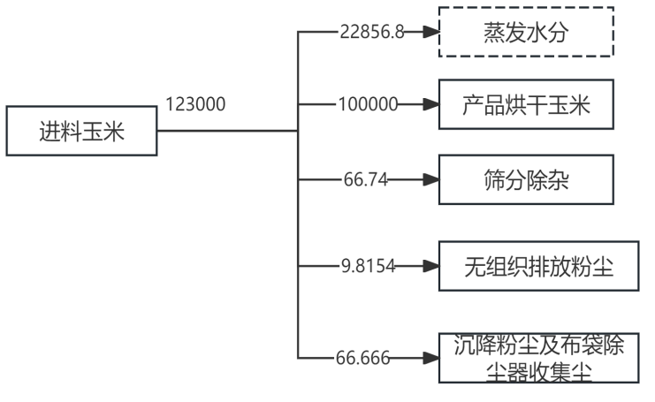  图2-1 物料平衡一览表  7、工作制度  胡杨河华优农业有限公司工作人员30人，本项目仅涉及烘干生产线及生物质热风炉，年生产天数为100d，每天生产12h。  8、给排水  8.1 给水  本项目给水主要为生活用水及脱硝用水，施工期由西侧在建辣椒厂地下水井提供，运营期接入市政供水管网。  本项目劳动定员30人，根据《新疆维吾尔自治区生活用水定额》确定本项目职工人均生活用水量为80L/人·d。本项目年运行天数为100d，则项目员工生活用水量约为2.4m³/d（240m³/a）。  本项目脱硝系统用水量约为0.5m³/d（50m³/a）全部进入烟气。  综上，本项目用水总量约为2.9m³/d（290m³/a）。  8.2 排水  本项目排水主要为生活污水。  本项目生活污水按生活用水量2.4m³/d（240m³/a）的80%计，则生活污水量为1.92m³/d（192m³/a），项目区暂时未接入市政排水管网，新建1处容积为50m³的化粪池收集污水，定期吸污拉运至天北经济技术开发区污水处理厂处理。  综上，本项目排水总量约为1.92m³/d（192m³/a）。  项目供排水估算详见表2-8，给、排水水平衡图见图2-2。  表2-8 项目给、排水一览表  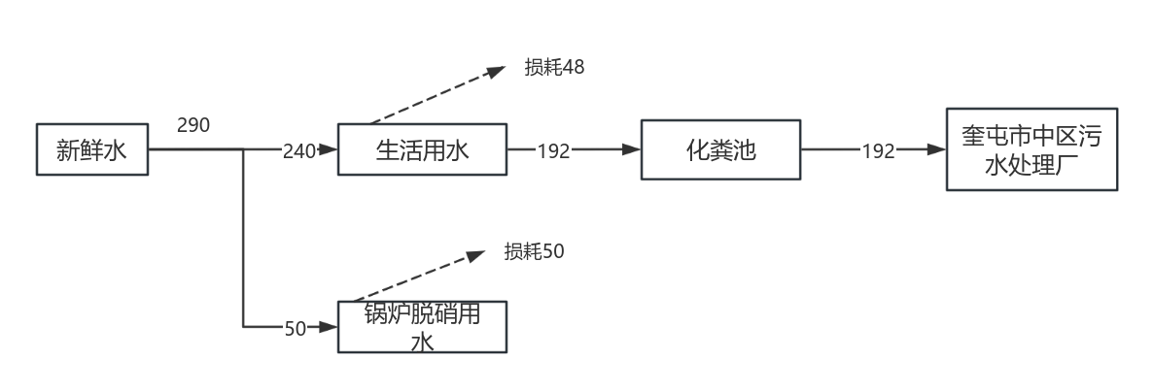  图2-2 项目水平衡图（m³/a）  9、供电  用电由项目区南侧10kV电力线路接入。  10、平面布置  项目位于新疆生产建设兵团第七师131团1连漠河大道以东，217国道以西。项目区平面布置呈规则矩形，总用地面积为35835.27m²，新建办公生活用房、烘干厂房、设备区（内设锅炉房）、粮仓。  项目区南侧为现有公路，大门、值班室及办公生活用房位于项目区南侧，烘干厂房位于项目区西侧，锅炉房位于项目区西北角，为烘干车间提供热能，粮仓（4#）位于项目区北侧，烘干厂房中已烘干玉米通过提升传送带，可直接传送至粮仓中。  项目区道路沿各分区环形布置，保证物流通畅，功能分区清晰，布局符合工艺流程中的物料走向，减少了物流的运输时间和成本。场内道路均采取硬化，空地均设置有绿化区，达到整洁卫生，环境优雅，交通便利，利于消防的目的。因此，本项目厂区平面布置合理。平面布置示意图见附图7。
  工程类别 | 组成 | 主要建设内容 | 备注
  主体工程 | 生产厂房 | 占地面积3150.22m²，丙类厂房，钢结构，高13.85m。内设日产1000吨烘干塔生产线。位于整个厂区西侧。 | 新建
  主体工程 | 设备区 | 设备区占地2498m²，内设锅炉房，本项目（一期）安置1台20t/h生物质热风炉，位于整个厂区西北角。 | 新建
  辅助  工程 | 办公服务用房 | 占地面积1323.3m²（长80.2m，宽16.5m），一层结构，位于整个厂区南侧。 | 新建
  辅助  工程 | 检验室 | 占地面积121.4m²，一层结构，高度为4.8m，位于整个厂区南侧，办公服务用房西侧。 | 新建
  辅助  工程 | 门卫室 | 占地面积22.75m²，一层结构，高度为4.8m，位于整个厂区南侧主入口东侧 | 新建
  辅助  工程 | 粮仓4# | 新建圆形粮仓3座，其中1座粮仓半径为15.5m，高度为15m，装载量为10000吨，另外2座装载量为2000吨，由粮仓提升机与烘干塔相连。 | 新建
  辅助  工程 | 消防水池 | 占地面积60m²，地下深度5m，容积300m³。位于整个厂区西南角。 | 新建
  公用  工程 | 给水 | 施工期由西侧在建辣椒厂地下水井提供，运营期接入市政供水管网。 | 新建
  公用  工程 | 排水 | 新建化粪池容积为50m³。位于办公服务用房东侧，整个项目区东南角。 | 新建
  公用  工程 | 供电 | 用电由项目区南侧10kV电力线路接入。 | 新建
  公用  工程 | 供热 | 生产供热由本项目新建1台20t/h生物质热风炉提供。 | 新建
  公用  工程 | 供暖 | 本项目冬季不生产。 | /
  环保  工程 | 废气 | 生物质热风炉配套SNCR+旋风除尘+布袋除尘器，处理后经1根不低于17m排气筒达标排放；筛分过程在封闭车间进行同时设置布袋除尘器，烘干工序设抑尘罩抑尘，输送带及出料口封闭；生物质颗粒、燃烧灰渣、布袋除尘器收集尘分别由编织袋包装，减少无组织废气排放。 | 新建
  环保  工程 | 废水 | 生活污水排入化粪池，吸污清运至天北经济技术开发区污水处理厂处理。 | 新建
  环保  工程 | 噪声 | 锅炉房采取隔声减振措施，加强设备维护保养 | 新建
  环保  工程 | 固废 | 生活垃圾集中收集，交由环卫部门处理；除尘器废布袋更换后立即外售处置，不在项目区内储存；锅炉灰渣及除尘器集尘灰统一收集后用编织袋包装防尘，暂存于一般固废暂存间（设置在设备区配电室南侧，建筑面积20m²），最后定期作为建筑原料或生产建筑原料的材料外售。废机油、废机油桶、含油废抹布和含油废手套设置危废库（10m²）暂存，定期交由有资质的单位处理，危废库位于整个厂区西北角，设备区配电室南侧。 | 新建
  序号 | 产品 | 产能 | 规格 | 备注
  1 | 烘干玉米 | 10万t/a | / | 1000t/d
  序号 | 设备名称 | 数量 | 单位 | 备注
  一 | 生物质热风炉 | 1 | 台 | 20t/h
  二 | 烘干设备
  1 | 烘干塔 | 1 | 套 | 242.9kW
  2 | 鼓风机 | 16 | 台 | 18.5kW
  3 | 引风机 | 16 | 台 | 0.55kW
  4 | 输送机 | 5 | 台 | 8kW
  5 | 提升机 | 1 | 台 | 22kW
  6 | 液压后翻卸料翻板机 | 1 | 台 | 29.5kW
  7 | 自动打包称 | 2 | 台 | 7.5kW
  三 | 锅炉除尘环保系统
  1 | 旋风除尘器 | 1 | 套 | /
  2 | 布袋除尘器 | 2 | 套 | /
  3 | SNCR | 1 | 套 | /
  4 | 烟囱 | 17 | m
  序号 | 原料名称 | 单位 | 数量 | 来源
  1 | 新鲜水 | m³/a | 290 | 运营期接入市政供水管网
  2 | 生物质颗粒 | t/a | 3000 | 周边收购
  3 | 玉米 | 万t/a | 12.3（含水率20~30%） | 周边收购
  4 | 尿素 | t/a | 0.2 | 市场购买
  项目 | 符号 | 单位 | 检测结果
  收到基全硫 | S_{t，ar} | % | 0.032
  干基全硫 | S_{t.d} | % | 0.033
  空干基灰分 | Aad | % | 3.26
  干基灰分 | Ad | % | 3.35
  空干基挥发分 | Vad | % | 73.63
  干燥无灰基挥发分 | Vdaf | % | 78.18
  空干基固定碳 | FC_{ad} | % | 20.55
  干基固定碳 | FC_{d} | % | 21.09
  全水 | Mt | % | 3.42
  空气干燥基水分 | M_{ad} | % | 2.56
  焦渣特征 | CRC | % | 2
  收到基低位热量 | Qnet.ar | Kcal/kg | 4137
  收到基高位热量 | Qgr.ar | Kcal/kg | 4172
  空干基高位热量 | Qgr.ad | Kcal/kg | 4385
  干基高位热量 | Qga.d | Kcal/kg | 4516
  等级 | 容量（g/L） | 杂质（%） | 水分（%） | 不完善粒（%） |  | 色泽、气味
   |  |  |  | 总量 | 其中：生霉粒 | 色泽、气味
  1 | >710 | <1.0 | <14.0 | <5.0 | <2.0 | 正常
  2 | >685
  3 | >660
  序号 | 入料名称 | 入料量（t/a） | 出料名称 | 出料量（t/a）
  1 | 玉米 | 123000 | 成品玉米 | 100000
  2 | / | / | 水分损失 | 22856.8
  3 | / | / | 筛分除杂 | 66.74
  4 | / | / | 无组织排放粉尘 | 9.8154
  5 | / | / | 沉降粉尘及布袋收集尘 | 66.666
  合计 |  | 123000 |  | 123000
  序号 | 项目名称 | 用水量 |  | 损耗/产品带走 | 排水量 |  | 备注
  序号 | 项目名称 | m³/d | m³/a | m³/a | m³/d | m³/a | 备注
  1 | 生活用水 | 2.4 | 240 | 48 | 1.92 | 192 | /
  2 | 脱硝用水 | 0.5 | 50 | 50 | 1.92 | 192 | /
   | 总计 | 2.9 | 290 | 98 | 1.92 | 192 | /
工艺流程和产排污环节 | 1、施工期  1.1 工艺流程  项目施工期会产生一定的噪声污染和扬尘，同时会排放一定的废水、废气和建筑垃圾等；同时建筑施工机械和运输车辆会产生较大的噪声。施工期工艺流程及污染环节见图2-3。  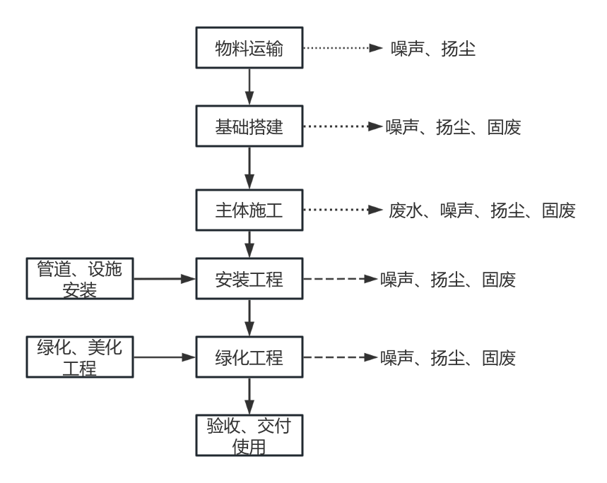  图2-3 施工期工艺流程及产污环节分析图  （1）场地平整和基础工程  项目在场地平整及基础工程建设期间，将施工过程产生的建筑垃圾、碎石、沙土、黏土共同用作填土材料。利用压路机分片压碾，并浇水湿润填土以利于密实。然后利用起重机械吊起特制的重锤来冲击基土表面，使地基受到压密，一般夯打为8-12遍。  （2）主体工程  主体工程主要为钻孔灌注，现浇钢砼柱、梁，砖墙砌筑。利用钻孔设备进行钻孔后，用钢筋混凝土浇灌。浇灌时注入预先拌制均匀的混凝土，随灌随振，振捣均匀，防止混凝土不实和素浆上浮然后根据施工图纸，进行钢筋的配料和加工，安装于架好的模板之处，及时连续灌筑混凝土，并捣实使混凝土成型。  建设项目在砖墙砌筑时，首先进行水泥砂浆的调配，然后再挂线砌筑。该工段工期较长。  （3）装饰工程  利用各种加工机械对木材、塑钢等按图进行加工，同时进行屋面制作，然后采用浅色环保型高级涂料和浅灰色仿石涂料喷刷。  （4）设备安装  主要为生产设备、锅炉等施工。  1.2 产污环节分析  根据施工期工艺流程及工艺说明，本项目施工期主要产生的污染源情况如下：  废气：运输车辆引起的道路扬尘；土方填挖、弃土堆放、建筑材料的装卸、运输和使用过程产生的扬尘；施工机械及车辆产生的尾气，主要污染物为HC、NOx、CO等。  废水：施工人员生活过程产生的生活污水，主要污染因子为COD、BOD₅、SS、氨氮等；施工场地和运输道路洒水、施工设备和车辆冲洗、建（构）筑物浆砌养护等过程产生的施工废水，主要污染因子为SS、石油类等。环评建议先建设化粪池，用于收集施工人员产生的生活污水。  噪声：施工机械设备和施工运输车辆产生噪声。  固废：施工阶段中会产生建筑垃圾（如铁质弃料、木材弃料等），施工人员产生生活垃圾。  表2-9 施工期主要环境影响因素  2、运营期  2.1 玉米烘干生产线工艺流程简述：  本项目来粮为湿玉米（通常含水30%），为净粮，含玉米皮屑很少；来粮暂时储存于地坑。为方便储存，需进行烘干。烘干前将收购来的湿玉米先用输送机提升到滚筒筛中进行初步去除杂质后，再经提升机送入烘干塔中进行烘干，由生物质热风炉提供热风。达到进一步保存所要求的水分含量（通常含水14%），然后对烘干后的玉米储存于粮仓。  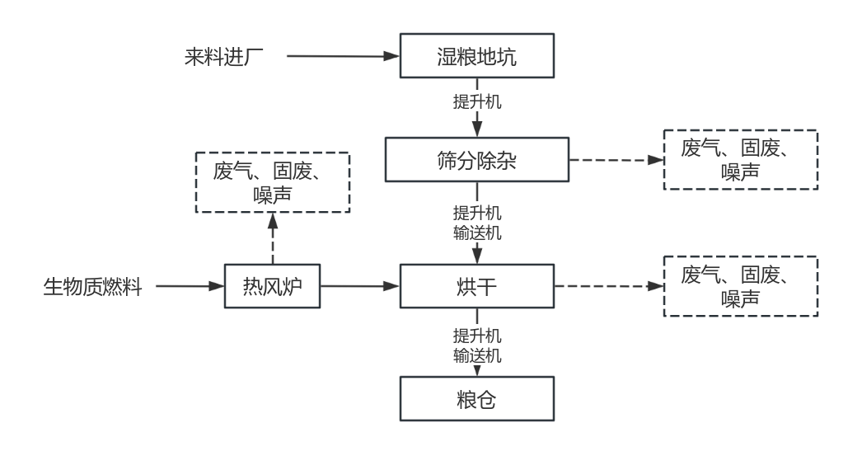  图2-4 玉米烘干生产线工艺流程及产污环节分析图  工艺说明：  原料输送储存：项目外购玉米粒，采用车辆运输至厂区内，储存在地坑。  原料筛分除杂：原料通过提升机提升至筛分除杂工段，经过经由振动筛、去石机、除尘器、磁选机，去除原料中混杂石块、金属等废物。  烘干：烘干设备由烘干塔和生物质热风炉组成，湿料倒入进粮坑后，通过提升机提升至圆筒筛中，筛分出其中夹杂的砂石杂质等，然后进入烘干塔中烘干。  烘干原理为：生物质热风炉燃烧产生的烟气（700℃）通过热交换将空气加热至200℃，分别从烘干塔侧面上部、中部、下部进气口送入塔内。玉米原料在塔内倾斜的溜粮板上在重力的作用下交错下落至下一溜粮板，这一过程中与自下而上的热空气逆流接触，从而实现对玉米的烘干，烟气最终通过生物质热风炉的排气口排出，烘干后的玉米由烘干塔底部排粮口排出。  贮存：将烘干后的玉米临时贮存于粮仓。  2.2 生物质热风炉工艺流程简述：  生物质燃料由输料机送入炉顶燃料仓，然后由螺旋给料机送入炉膛，均匀散落在炉排上，在此处由于高温烟气和一次风的作用逐步预热，干燥、着火、燃烧。生物质热风炉燃烧产生的烟气通过其锅炉配套SNCR+旋风除尘+布袋除尘器除尘后，最后通过17m排气筒排入大气。未气化的燃料边向炉排后部运动，直至燃尽，然后剩下的少量灰渣落入炉排后面的除渣口。本项目运营期生物质热风炉工艺流程及产污环节见图2-5。  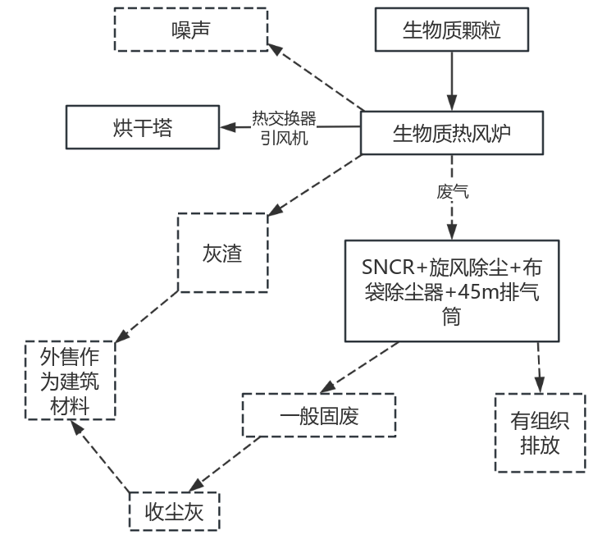  图2-5 运营期生物质热风炉工艺流程及产污环节分析图  工作原理：  生物质颗粒燃料锅炉燃烧工作原理：生物质燃料从加料口或上部均匀地铺在上炉排上，点火后，开启引风机，燃料中的挥发分析出，火焰向下燃烧，在未燃带、悬挂炉排所构成的区域迅速形成高温区，为连续稳定着火创造了条件，小于上炉排间隙且挥发分已燃尽的炙热燃料和未燃尽的微粒，在引风机及重力的作用下，一边燃烧一边向下掉落，落在温度很高的悬挂炉排上稍作停留后继续下落，最后落到下炉排上，未完全燃烧的燃料颗粒继续燃烧，燃尽的灰粒从下炉排落入出灰装置的灰斗，当积灰到一定高度时，打开出灰闸板一并排出。在燃料下落的过程中，二次配风口补充一定氧气，供悬浮燃烧，三次配风口提供的氧气为下炉排上的燃烧助燃，完全燃烧后的烟气通过烟气出口通往对流受热面。大颗粒烟尘通过隔板向上时由于惯性甩入灰斗，稍小的灰尘通过除尘挡板网阻挡又大部分落入灰斗，仅部分极其细小的微粒进入对流受热面，极大地减少了对流受热面的积灰，提高了传热效果。  2.3 运营期产污环节  （1）废气  原料玉米卸料、烘干及传送过程中产生的粉尘。  生物质颗粒采用包装袋贮存，装卸及贮存过程粉尘产生量极少。运营期产生的废气污染物主要为生物质热风炉燃烧时产生的颗粒物、SO₂、NO_{X}和林格曼黑度及生物质颗粒产生的无组织颗粒物。单台生物质热风炉燃烧产生的烟气通过配套SNCR+旋风除尘+布袋除尘器除尘达标后，锅炉房燃烧废气经1根不低于17m高排气筒（DA001）排放。  生物质热风炉燃烧后灰渣直接由锅炉储灰器排口接至编织袋，接口尽量扎紧，收集后暂存至一般固废暂存间，减少灰渣无组织排放。布袋除尘器收尘斗下方接编织袋，接口尽量扎紧后下放收集尘，不采用敞开式收集工具在厂区内转移布袋除尘器收集灰，收集后暂存至一般固废暂存间，减少无组织排放。  （2）废水  运营期废水污染物主要为生活污水，项目区暂时未接入市政排水管网，新建1处容积为50m³的化粪池收集污水，定期吸污拉运至天北经济技术开发区污水处理厂处理。  （3）噪声  项目营运期间产生的噪声主要为燃烧器、鼓风机、引风机工作运行时产生的噪声。采取隔离降噪的方式降低噪声影响。  （4）固废  项目营运期产生的固废污染物主要为生活垃圾、过筛废渣、除尘器废布袋、生物质颗粒燃烧后产生的灰渣、除尘器收集的灰尘、废机油、废机油桶、含油废抹布和含油废手套。除尘器废布袋属于一般固废，更换后立即外售处置，不在项目区内储存；燃烧后产生的灰渣和除尘器收集粉尘，集中收集暂存后作为建筑原料或生产建筑原料的材料外售；废机油、废机油桶、含油废抹布和含油废手套分类收集，暂存于危废库，定期交由有资质的单位处理。  综上所述，本项目产污环节见表2-10。  表2-10 运营期主要产污环节一览表
  环境要素 | 产生影响的主要内容 | 主要影响因素
  环境空气 | 施工准备、物料运输及使用 | 扬尘
  环境空气 | 施工机械、车辆尾气 | NO_{X}、CO、HC
  水环境 | 施工废水、施工人员生活污水 | COD、BOD、SS、氨氮
  固体废物 | 建筑垃圾、材料包装垃圾、生活垃圾 | 各类固体废物
  排放类别 | 污染物 | 污染工序 | 污染因子 | 治理措施
  废气 | 生物质热风炉废气 | 生物质热风炉运行过程 | SO₂、NO_{x}、颗粒物、林格曼黑度 | SNCR+旋风除尘+布袋除尘器+17m排气筒
  废气 | 工艺粉尘 | 烘干 | 颗粒物 | 抑尘罩
  废气 | 工艺粉尘 | 筛分、输送 | 颗粒物 | 密闭收集
  废水 | 生活污水 | 员工生活 | COD、BOD₅、氨氮、SS | 化粪池收集，定期吸污拉运至天北经济技术开发区污水处理厂处理
  噪声 | 机械噪声 | 各类设备运转过程 | Leq(A) | 选用低噪设备、基础减振
  固废 | 一般固废 | 滚筒筛筛分 | 玉米糠麸、土砂石 | 集中收集，交由环卫部门处理
  固废 | 一般固废 | 生活垃圾 | 生活垃圾 | 集中收集，交由环卫部门处理
  固废 | 一般固废 | 烘干塔 | 颗粒物 | 集中收集，交由环卫部门处理
  固废 | 一般固废 | 生物质燃烧后 | 灰渣 | 作为可利用建筑原料外售
  固废 | 一般固废 | 除尘器收集 | 灰尘 | 作为可利用建筑原料外售
  固废 | 一般固废 | 除尘器收集 | 除尘器废布袋 | 外售
  固废 | 危险废物 | 生物质热风炉维修及日常维护 | 废机油、废机油桶 | 收集至危废库，定期交由有资质的单位处理
  固废 | 危险废物 | 生物质热风炉维修及日常维护 | 含油废抹布和含油废手套 | 收集至危废库，定期交由有资质的单位处理
与项目有关的原有环境污染问题 | 本项目为新建项目，因此无与本项目有关的原有环境污染问题。

三、区域环境质量现状、环境保护目标及评价标准
区域  环境  质量  现状 | 1、环境空气质量现状  根据《环境影响评价技术导则-大气环境》（HJ 2.2-2018），项目所在区域达标判定，优先采用国家或地方生态环境主管部门公开发布的评价基准年环境质量公告或环境质量报告中的数据或结论；采用评价范围内国家或地方环境空气质量监测网中评价基准年连续1年的监测数据，或采用生态环境主管部门公开发布的环境空气质量现状数据；评价范围内没有环境空气质量监测网数据或公开发布的环境空气质量现状数据的，可选择符合HJ 664规定，并且与评价范围地理位置临近，地形、气候条件相近的环境空气质量城市点或区域点的监测数据。根据查阅兵团政务网、第七师胡杨河市人民政府网，未查阅到公开的质量数据；因此，本次评价选取距离本项目最近的（位于项目区南侧14km处）国控监测站点独山子区（站点编号1954A）2023年基准年连续1年的监测数据，进行项目所在区域环境空气达标判定和区域各污染物的环境质量现状评价。  1.1 监测因子  本项目环境空气现状评价基本污染物为SO₂、NO₂、PM₁₀、PM_{2.5}、CO和O₃。  1.2 评价方法  年评价指标中的年均浓度和相应百分位数24h平均或8h平均质量浓度满足GB3095中浓度限值要求的即为达标。对于超标的污染物，计算其超标倍数和超标率。  特征污染物采用污染物的浓度占标率来评价空气环境质量水平。  用以下公式计算而得：  P_{i}=C_{i}/C_{oi}×100%  式中：P_{i}——污染物i的浓度占标率，%；  C_{i}——污染物i的实测浓度，mg/m³；  C_{o}——污染物i的评价标准，mg/m³。  根据评价计算，可以得出污染物i的浓度占标率（P_{i}），依照P_{i}值的大小，分别确定其污染程度。当P_{i}≤100%时，表示大气中该污染物浓度不超标；当P_{i}>100%时，表示大气中该污染物浓度超过评价标准。  1.3 达标区判定  区域空气质量现状评价结果具体见表3-1。  表3-1 区域环境空气质量现状评价结果统计表  由上表可知，本项目所在区域2023年环境空气质量数据中SO₂、NO₂、PM_{2.5}、PM₁₀年平均浓度，CO的95百分位24小时平均浓度、O₃的90百分位8小时平均浓度值均满足《环境空气质量标准》（GB 3095-2012）及修改单中二级标准，表明项目区环境空气为达标区。  1.4 特征污染物补充监测  本次评价特征污染物为TSP。  特征污染物TSP委托新疆国科检测有限公司在2025年8月23日至2025年8月26日进行采样分析，在项目区下风向处布设一个监测点位，监测点坐标：E84°52′14.88″，N44°29′04.03。对特征因子TSP进行环境质量现状监测。监测布点图见附图8，检测报告见附件四。  （1）监测项目及监测频次  TSP连续采样3个有效天，24小时连续采样。同时记录风速、风向、气温、气压和天气状况等常规气象要素。  （2）监测方法和仪器  分析方法：采样及样品分析均依据原国家环保总局颁布的《环境监测技术规范》（大气部分）和《空气和废气监测分析方法》中的规定进行。  （3）评价标准及方法  评价标准具体见表3-2。  表3-2 环境空气质量标准  评价方法：本次大气环境质量现状评价采用单因子污染指数法，计算模式为：  I_{i}=C_{i}/C_{oi}  式中：I_{i}—i污染物的分指数；  C_{i}—i污染物的浓度，mg/m³；  C_{oi}—i污染物的评价标准，mg/m³。  根据评价计算，可以得出单项污染指数，依照I_{i}值的大小，分别确定其污染程度。当I_{i}≤1时，表示大气中该污染物浓度不超标；当I_{i}>1时，表示大气中该污染物浓度超过评价标准。  （4）监测及评价结果  根据现状监测结果，计算各监测因子污染指数，分析确定其现状情况。特征污染物TSP现状监测及评价结果见表3-3。  表3-3 特征污染物TSP环境空气质量现状评价结果统计表  评价结果表明，总悬浮颗粒物的现状监测最大值为220μg/m³，最大占标率为73.3%满足《环境空气质量标准》（GB 3095-2012）及修改单中二级标准要求，区域环境质量良好。  2、地表水环境现状调查及评价  依据《建设项目环境影响报告表编制技术指南（污染影响类）（试行）》：引用与建设项目距离近的有效数据，包括近3年的规划环境影响评价的监测数据，所在流域控制单元内国家、地方控制断面监测数据，生态环境主管部门发布的水环境质量数据或地表水达标情况的结论。经现场调查，本项目西侧0.8km处为奎屯河，本项目产生的生活污水排入化粪池中，定期吸污至天北经济技术开发区污水处理厂，不排入地表水，与奎屯河无水力联系。为了解项目区附近地表水环境质量现状，本次地表水环境监测数据引用《第七师胡杨河经济技术开发区化工园区总体规划（2023-2025年）环境影响报告书》中的地表水监测数据（见附件五），共布设了3个地表水监测点位，本次引用距项目最近处W2（奎屯河断面）监测数据，监测点位坐标E84°44′42.27″，N44°42′18.67″，监测点位位于项目区26.5km处，监测点位示意图见附图9。  2.1 采样时间和监测因子  监测时间：采样时间为2023年5月16日，监测单位：新疆西域质信检验检测有限公司。  监测因子：水温、pH、溶解氧、高锰酸盐指数、氨氮、化学需氧量、五日生化需氧量、氟化物、氯化物、硫酸盐、硝酸盐、挥发酚、氰化物、六价铬、硫化物、总磷、总氮、石油类、汞、砷、硒、铁、锰、镉、铜、铅、锌、阴离子表面活性剂、粪大肠菌群、苯、甲苯、二甲苯、苯并[a]芘共33项。  2.2 分析方法  采样分析方法依照国家环保局《环境水质监测质量保证手册》和《水和废水监测分析方法》的规定进行。  2.3 评价标准及评价方法  依据《新疆水环境功能区划》，奎屯河执行《地表水环境质量标准》（GB3838-2002）Ⅲ类标准。评价方法采用单项标准指数法，模式如下：  （1）一般因子标准指数评价模式：  式中：S_{ij}——单项水质参数i在j监测点的标准指数；  C_{ij}——i污染物在j监测点的浓度，mg/L；  C_{si}——i污染物评价标准，mg/L。  （2）pH的标准指数评价模式：  式中：SpH_{j}——pH在第i监测点的标准指数；  pH_{j}——j监测点实测的pH值；  pH_{sd}——评价标准规定的pH下限；  pH_{su}——评价标准规定的pH上限。  （3）溶解氧的标准指数评价模式：  式中：P_{i}——溶解氧在第i监测点的标准指数；  CO_{饱}——监测温度下的饱和溶解氧，5℃时，CO饱=12.74；  CO_{i}——监测点i的溶解氧实测值；  CO_{标}——地表水溶解氧标准。  2.4 监测及评价结果  地表水监测及评价结果见表3-4。  表3-4 地表水水质监测数据统计  由上表可知，奎屯河各监测因子均未超过《地表水环境质量标准》（GB3838-2002）Ⅲ类标准限值，该河段水质良好。  3、地下水、土壤环境现状调查及评价  根据《建设项目环境影响报告表编制技术指南（污染影响类）（试行）》，“地下水、土壤环境。原则上不开展环境质量现状调查。建设项目存在土壤、地下水环境污染途径的，应结合污染源、保护目标分布情况开展现状调查以留作背景值。”  本项目主要污染为生物质热风炉，属于热力生产和供应业，不存在土壤、地下水环境污染途径，因此，本评价不再对地下水、土壤环境进行现状评价。  4、声环境质量现状监测及评价  依据《建设项目环境影响报告表编制技术指南（污染影响类）（试行）》：厂界外周边50m范围内存在声环境保护目标的建设项目，应监测保护目标声环境质量现状并评价达标情况。本项目周边50m范围内无环境敏感目标，本次环评不再对声环境质量现状进行监测评价。  5、生态环境质量现状调查与评价  根据《建设项目环境影响报告表编制技术指南（污染影响类）（试行）》，选址于产业园区外建设项目新增用地且用地范围内含有生态环境保护目标时，应进行生态现状调查。  本项目占地属于工业用地，用地范围内不含有生态环境保护目标，评价区域周边无风景名胜区、自然保护区及文化遗产等特殊保护目标，生态环境不属于敏感区，生态环境一般。根据《建设项目环境影响报告表编制技术指南（污染影响类）（试行）》要求，无需进行生态现状调查。
  污染物 | 年评价指标 | 现状浓度  （μg/m³） | 标准值  （μg/m³） | 占标率/% | 达标情况
  SO₂ | 年平均质量浓度 | 7 | 60 | 11.67 | 达标
  NO₂ | 年平均质量浓度 | 17 | 40 | 42.50 | 达标
  PM₁₀ | 年平均质量浓度 | 43 | 70 | 61.43 | 达标
  PM_{2.5} | 年平均质量浓度 | 22 | 35 | 62.86 | 达标
  CO | 24h平均第95百分位数 | 1000 | 4000 | 25.00 | 达标
  O₃ | 8h平均第90百分位数 | 123 | 160 | 76.88 | 达标
  污染物 | 取值时间 | 浓度限值（μg/m³） | 标准来源
  TSP | 年平均 | 200 | 《环境空气质量标准》（GB3095-2012）及修改单
  TSP | 24小时平均 | 300 | 《环境空气质量标准》（GB3095-2012）及修改单
  监测点位 | 监测日期 | 总悬浮颗粒物（TSP）μg/m³
  E84°52′14.88″，N44°29′04.03 | 2025.08.23-2025.08.24 | 217
  E84°52′14.88″，N44°29′04.03 | 2025.08.24-2025.08.25 | 220
  E84°52′14.88″，N44°29′04.03 | 2025.08.25-2025.08.26 | 215
  标准值（μg/m³） |  | 300
  浓度值范围（μg/m³） |  | 215~220
  最大占标率（%） |  | 73.3
  序号 | 监测项目 | 单位 | Ⅲ类标准 | 奎屯河
   |  |  |  | 监测值 | Si
  1 | 水温 | ℃ | / | 4.7 | /
  2 | pH | 无量纲 | 6~9 | 7.9 | 0.450
  3 | 溶解氧 | mg/L | ≥5 | 7.76 | 0.644
  4 | 高锰酸盐指数 | mg/L | ≤6 | 3.9 | 0.650
  5 | 氨氮 | mg/L | ≤1.0 | 0.67 | 0.670
  6 | 化学需氧量 | mg/L | ≤20 | 15 | 0.750
  7 | 五日生化需氧量 | mg/L | ≤4 | 3.6 | 0.900
  8 | 氟化物（以F⁻计） | mg/L | ≤1.0 | 0.83 | 0.830
  9 | 氯化物 | mg/L | ≤250 | 160 | 0.640
  10 | 硫酸盐 | mg/L | ≤250 | 236 | 0.944
  11 | 硝酸盐 | mg/L | ≤10 | 0.1 | 0.010
  12 | 挥发酚 | mg/L | ≤0.005 | 0.005L | 0.030
  13 | 氰化物 | mg/L | ≤0.02 | 0.02L | 0.010
  14 | 铬（六价） | mg/L | ≤0.05 | 0.01 | 0.200
  15 | 硫化物 | mg/L | ≤0.2 | 0.02 | 0.100
  16 | 总磷 | mg/L | ≤0.2 | 0.02 | 0.100
  17 | 总氮 | mg/L | ≤1.0 | 0.93 | 0.930
  18 | 石油类 | mg/L | ≤0.05 | 0.03 | 0.600
  19 | 汞 | mg/L | ≤0.0001 | 0.0001L | 0.200
  20 | 砷 | mg/L | ≤0.05 | 0.05L | 0.003
  21 | 硒 | mg/L | ≤0.01 | 0.01L | 0.020
  22 | 铁 | mg/L | ≤0.3 | 0.3L | 0.050
  23 | 锰 | mg/L | ≤0.1 | 0.1L | 0.050
  24 | 镉 | mg/L | ≤0.005 | 0.005L | 0.050
  25 | 铜 | mg/L | ≤1.0 | 1.0L | 0.025
  26 | 铅 | mg/L | ≤0.05 | 0.05L | 0.025
  27 | 锌 | mg/L | ≤1.0 | 1.0L | 0.025
  28 | 阴离子表面活性剂 | mg/L | ≤0.2 | 0.2L | 0.125
  29 | 粪大肠菌群（个/L） | 无量纲 | ≤10000 | 10000L | /
  30 | 苯 | mg/L | ≤0.01 | 0.01L | 0.100
  31 | 甲苯 | mg/L | ≤0.7 | 0.7L | 0.001
  32 | 二甲苯 | mg/L | ≤0.5 | 0.5L | 0.006
  33 | 苯并[a]芘 | mg/L | ≤2.8×10⁻⁶ | 2.8×10⁻⁶L | 0.25
  注 | 数据加L，表示低于检出限，结果减半计。
环境  保护  目标 | （1）大气环境：根据现场踏勘和卫星图定位结果可知，本项目厂界外500m范围内无自然保护区、风景名胜区、居住区、文化区和农村地区中人群较集中区域。  （2）水环境：本项目厂界外500m范围内无地下水集中式饮用水源和热水、矿泉水、温泉等特殊地下水水源，确保项目建设不对区域地下水环境造成影响，地下水环境功能满足《地下水质量标准》（GB/T 14848-2017）Ⅲ类标准。  （3）声环境：根据现场踏勘和卫星图定位结果可知，本项目厂界外50m范围内无声环境保护目标。  （4）固体废物：确保固体废物得到妥善处置，不对周围环境造成污染。  （5）生态环境：本项目不涉及生态环境保护目标。
污染  物排  放控  制标  准 | 1、废气  根据《锅炉大气污染物排放标准》（GB 13271-2014），生物质热风炉排口（DA001）执行燃气锅炉标准。排放标准限值见表3-5。  表3-5 废气排放限值 单位：mg/m³  本项目运营期过程中卸料、烘干、筛分除杂产生的颗粒物无组织排放，执行《大气污染物综合排放标准》（GB 16297-1996）无组织监控浓度限值（1.0mg/m³）。具体见表3-6。  表3-6 大气污染物综合排放标准  2、废水  运营期废水污染物主要为生活污水。生活污水收集至化粪池中，定期吸污拉运至天北经济技术开发区污水处理厂处理。  废水排放标准《污水综合排放标准》（GB 8978-1996）三级标准。  表3-7 《污水综合排放标准》（GB8978-1996） 单位：mg/L  3、噪声  施工期执行《建筑施工场界环境噪声排放标准》（GB 12523-2011）中排放限值标准；运营期执行《工业企业厂界环境噪声排放标准》（GB 12348-2008）中2类标准，排放标准限值见表3-8。  表3-8 工业企业厂界环境噪声排放标准  4、固体废物  本项目产生的一般工业固废执行《一般工业固体废物贮存和填埋污染控制标准》（GB 18599-2020）；危险废物贮存执行《危险废物贮存污染控制标准》（GB 18597-2023）中有关规定。
  序号 | 类型 | 监测点位 | 污染物 | 排放限值 | 执行标准
  1 | 有组织 | 生物质热风炉排气筒（DA001） | 颗粒物 | 30 | 《锅炉大气污染物排放标准》（GB 13271-2014）表3燃气锅炉大气污染物特别排放限值
  2 | 有组织 | 生物质热风炉排气筒（DA001） | SO₂ | 200 | 《锅炉大气污染物排放标准》（GB 13271-2014）表3燃气锅炉大气污染物特别排放限值
  3 | 有组织 | 生物质热风炉排气筒（DA001） | NOx | 200 | 《锅炉大气污染物排放标准》（GB 13271-2014）表3燃气锅炉大气污染物特别排放限值
  4 | 有组织 | 生物质热风炉排气筒（DA001） | 林格曼黑度 | 1 | 《锅炉大气污染物排放标准》（GB 13271-2014）表3燃气锅炉大气污染物特别排放限值
  污染物 | 最高允许排放浓度（mg/m³） | 最高允许排放速率（kg/h） |  | 无组织排放监控浓度（mg/m³）
  污染物 | 最高允许排放浓度（mg/m³） | 排气筒高度（m） | 二级 | 无组织排放监控浓度（mg/m³）
  颗粒物 | 120 | 15 | 3.5 | 1.0
  项目 | pH（无量纲） | SS | BOD₅ | COD | 氨氮
  限值 | 6.0~9.0 | 400 | 300 | 500 | /
  时期 | 标准 | 昼间 | 夜间
  施工期 | 《建筑施工场界环境噪声排放标准》（GB 12523-2011）中排放限值标准 | ≤70dB(A) | ≤55dB(A)
  运营期 | 《工业企业厂界环境噪声排放标准》（GB 12348-2008）中2类标准 | ≤60dB(A) | ≤50dB(A)
总量  控制  指标 | “十四五”期间，国家继续实施主要污染物总量控制制度，将化学需氧量、氨氮、氮氧化物、挥发性有机物等4项污染物作为约束性指标进行考核。  1、废水总量控制指标  本项目运营期废水主要为生活污水，最终拉运至天北经济技术开发区污水处理厂处理。总量控制指标已纳入污水处理厂，因此无须设置废水总量指标。  2、废气总量控制指标  本项目大气污染物总量控制建议指标为：  氮氧化物：1.53t/a。

四、主要环境影响和保护措施
施工  期环  境保  护措  施 | 1、施工期大气环境影响及环保措施  本项目已开工建设，截至项目环境影响评价文件上报前，仅建成建成1座10000吨粮仓、2座2000吨粮仓、厂房的钢架结构及部分硬化。  施工过程中废气主要来源于施工机械驱动设备和运输及施工车辆所排放的废气。施工废气难以收集，多以无组织形式排放。类比同类项目的施工，一般施工废气经施工区上空大气稀释、扩散后对周围的空气环境影响很小。随着施工结束，影响消失。  1.1 施工扬尘  工程施工期间大气污染源主要为扬尘。施工期间运送建筑材料的车辆在行驶过程中，可能有少量物料洒落进入空气中，另外车辆通过未铺衬路面或落有较多尘土的路面时会有路面二次扬尘产生，施工起尘量的多少取决于风力大小，物料干湿程度、施工工艺、施工机械设备、作业文明程度、场地条件等因素。尤其是在风速较大或汽车行驶较快的情况下，扬尘的污染更为突出。尘土在空气紊动力的作用下飘浮在空气中，粒径较大的尘粒在空气中滞留的时间较短，而粒径较小的尘粒，则能够在空气中滞留较长的时间。当施工尘土的含水量比较低，颗粒较小，在风速大于3m/s时，施工过程会有扬尘产生，这部分扬尘大部分在施工场地附近沉降。本项目施工期产生的大气污染物均属无组织排放，在时间及空间上均较零散。  根据有关资料，施工现场的近地面扬尘浓度可达1.5~30mg/m³，施工区域开挖的土方湿度较大，起尘量相对较小。由于粉尘颗粒的重力沉降作用，施工工地扬尘的污染影响范围和程度随着距离的不同而有所差异，在施工场地及其下风向0~50m为较重污染带，50~100m为污染带，100~200m为轻污染带，200m以外对空气影响甚微。  施工区采取施工围挡、洒水降尘等措施后，可大大缓解施工区及道路扬尘对周围环境的影响。  表4-1 施工场地TSP浓度变化对比表单位：mg/m³  施工场地采取洒水措施后，TSP浓度明显降低，距离施工区域10m处可降低75%的扬尘，距离施工区域100m也可降低27.9%的扬尘。由表可见，分布在工程区外100m范围内敏感目标受TSP影响相对较大，100m以外的区域，随距离的增加其浓度逐步减小。  施工扬尘的产生将影响周边环境空气的质量，从上述分析可知，施工扬尘对距离本项目100m范围内影响较大，项目区周边100m范围内无居民区等敏感点。因此建设单位时常通过洒水降尘，并设置简易隔离围屏降低扬尘浓度后，可以有效减轻施工扬尘对大气环境产生的影响；且施工扬尘影响是暂时性的，随着施工结束，影响也随之消失。  1.2 材料堆场扬尘  材料堆场的起尘量与物料种类、性质及风速有关，比重小的物料容易受扰动而起尘。堆场的扬尘包括料堆的风吹扬尘、装卸扬尘和过往车辆引起路面积尘二次扬尘，会对周围环境造成一定的影响，但通过洒水可以有效地抑制扬尘，使扬尘量减少70%。此外，对粉状物料采取遮盖防风措施也能有效减少扬尘污染。  本项目物料堆场周围设置不低于堆放物高度的封闭性围栏，施工现场配备1台洒水设备，洒水频次以施工现场无明显扬尘为准，冬春季晴天一般洒水次数在4~6次，夏季晴天一般洒水8~10次。  采取以上措施，可以有效减轻材料堆场扬尘污染。  1.3 机械及车辆燃油废气  施工期间以燃油为动力的施工机械设备、施工车辆在施工场地附近排放一定量的SO₂、NOx、CO和碳氢化合物等废气。施工场地汽车尾气对大气环境的影响有如下几个特点：  （1）车辆在施工范围内活动，尾气呈面源污染形式，本项目施工作业区域地形开阔，空气流动条件较好；  （2）汽车排气筒高度较低，尾气扩散范围不大，对周围地区影响较小，预计工程施工作业时对局部区域环境空气影响范围仅限于下风向20m～30m范围内，且这种影响时间短，并随施工的完成而消失；  （3）车辆为非连续行驶状态，污染物排放时间及排放量相对较少。  由于本项目施工作业具有间歇性的特点，同一施工时间内，施工机械、车辆数量有限，尾气排放量不大，施工作业对环境空气的影响范围主要局限于施工区内，施工机械及车辆废气使所在地区废气排放量在总量上增加不大。因此，施工机械及运输车辆排放的污染物容易扩散，只要加强设备及车辆的养护，其对周围空气环境不会有明显的影响。  1.4 施工期大气环境保护措施  本项目在施工中耗用大量建筑、材料，建材在装卸、堆放过程中会产生扬尘污染，为减缓项目地区环境空气中的TSP污染，根据《建筑工程施工现场扬尘污染防治标准》的相关要求并结合本项目特点，对施工扬尘提出具体的如下治理措施：  严格控制施工扬尘监管。将施工工地扬尘污染防治纳入文明施工管理范畴，建立扬尘控制责任制度，扬尘治理费用列入工程造价。建筑施工工地要做到工地周边围挡、物料堆放覆盖、土方开挖湿法作业、路面硬化、出入车辆清洗、渣土车辆密闭运输“六个百分之百”。  （1）开挖、平整施工过程中，应洒水使作业面保持一定的湿度；对施工场地内松散、干涸的表土，也应经常洒水防止粉尘；回填土方时，在表层土质干燥时应适当洒水，防止粉尘飞扬；在建设行政主管部门发布重污染黄色预警时施工现场应停止土石方作业，检查物料和裸露场地的覆盖状况；在发布重污染天气橙色预警或风速达到五级以上（含五级）大风天气时，施工现场应停止工地室外作业，并对作业面进行覆盖；  （2）建筑材料的防尘管理措施：施工过程中使用易产生扬尘的建筑材料，应采取下列措施；施工区周边设置围挡或料场使用防尘网；其他有效的防尘措施如经常洒水；  （3）建筑垃圾的防尘管理措施：施工工程中产生的弃料及其他建筑垃圾应及时清运。若在工地内堆置超过一周的，则应采取下列措施覆盖防尘布、防尘网；定期喷洒抑尘剂；  （4）合理选择堆料场位置，避开人群流动较为集中的场地，不要在开阔地或露天堆放，在干燥、大风天实施遮盖或洒水，减少扬尘；进出工地的物料、渣土、垃圾运输车辆的防尘措施、运输路线和时间：进出工地的物料、渣土、垃圾运输车辆，应尽可能采用密闭车斗，并保证物料不遗撒外漏。若无密闭车斗，物料、垃圾、渣土的装载高度不得超过车辆槽帮上沿，车斗应用苫布遮盖严实。苫布边缘至少要遮住槽帮上沿以下15cm，保证物料、渣土、垃圾等不露出。车辆应按照批准的路线和时间进行物料、渣土、垃圾的运输；  （5）施工工地道路积尘清理措施，可采用吸尘或水冲洗的方法清洁施工工地道路积尘，不得在未实施洒水等抑尘措施情况下进行直接清扫。施工过程中，应禁止将废弃的建筑材料作为燃料燃烧；  （6）对于工地内裸露地面，应采取下列防尘措施之一：a）覆盖防尘布或防尘网；b）做好绿化工作；c）定时定量洒水；d）其他有效的防尘措施；  （7）工地应设专职人员负责扬尘控制措施的实施和监督。由专人负责逸散性材料、垃圾、渣土、裸地等密闭、覆盖、洒水作业以及车辆清洗作业等，并记录扬尘控制措施的实施情况；  （8）做好施工现场的清洁工作。施工后期采用机械清运，此时扬尘污染最重，应采取洒水抑尘措施，设置围挡，降低扬尘污染，防止扬尘污染附近水体；  （9）施工期的临时堆场采用苫盖防护，并用编织袋装土压脚；  （10）运输车辆严禁超载运输，避免超过车载负荷而尾气排放量呈几何级数上升。  （11）运输车辆和施工机械要及时进行保养，保证其正常运行，避免因机械保养不当而导致的尾气排放量增大，对于排放量严重超标的机械应禁止使用。  （12）施工单位必须选用符合国家卫生防护标准的施工机械设备和运输工具，确保其废气排放符合国家有关标准。  2、施工期废水影响及环保措施  施工期主要废水为施工人员生活污水、施工场地废水等，为防止水环境污染，必须采取相应的控制措施：  （1）施工人员生活污水  施工期施工人员不在项目区内居住，仅施工时产生少量的生活污水，成分相对简单，数量小。环评建议施工期优先建设化粪池，用于收集施工期产生的生活污水，定期吸污拉运至天北经济技术开发区污水处理厂处理，施工过程严禁将废水随意泼洒，施工单位必须加强对施工人员的管理、教育及宣传培训。  （2）施工场地废水  施工期间产生的生产废水主要是含有悬浮物的冲洗废水。  施工机械清洗、建材清洗产生废水和施工材料、建筑垃圾和废弃渣土管理防护不当，在雨天时被雨水冲刷形成地表径流污染收纳水体，主要污染物为泥沙、SS和石油类。由于此部分废水量跟现场施工状况等诸多因素有关，难以估算，故不做定量分析。施工时应在施工场地合理设置沉淀池，使泥沙自然沉淀，使石油类污染物被泥沙吸附降解。沉淀后的废水可重复使用或喷洒临时路面，以减少扬尘。施工废水成分相对比较简单，主要是SS，据类比调查一般为1000mg/L，因此必须严禁未经任何处理将水排放，同时做好建筑材料和建筑废料的管理。  施工期废水随着施工期的结束而停止排放，且本项目施工期产生的废水处理处置方式合理，处理后废水排放去向明确，不会对周围环境产生明显不利影响，措施可行。  3、施工期噪声影响及环保措施  施工期间噪声污染分为机械噪声、施工作业噪声及施工车辆噪声。  机械噪声主要由施工机械所造成，如挖土机、升降机等，多为点源；施工作业噪声主要指一些零星的敲打声、装卸车辆的撞击声、拆装模板时的撞击声等，多为瞬间噪声；施工车辆的噪声属于交通噪声。在这些施工噪声中对声环境影响最大的是机械噪声及基础开挖土方时的交通噪声。  本项目施工设备在作业期间所产生的噪声值见表4-2。  表4-2 各种机械设备的噪声值  采用《建筑施工场界环境噪声排放标准》（GB 12523-2011）作为噪声评价标准，见表4-3。  表4-3 建筑施工场界噪声限值  施工期噪声主要来自施工机械产生的固定声源，其源强在70-90dB（A）之间，为准确判断施工噪声对周围环境的影响，本次评价将施工机械近似为点声源，其衰减模式如下：  L（r）=L（r₀）-20lg（r/r₀）  式中：L（r）——距声源r米处的噪声预测值，dB（A）  L（r₀）——距声源r₀米处的参考声级，dB（A）  r₀——L（r₀）噪声的测点距离，米  本次评价按照各机械产生噪声强度计算施工噪声影响范围，预测出噪声随距离衰减的结果见表4-4。  表4-4 机械设备在不同距离处的噪声预测值单位：dB（A）  根据上表结果，项目施工阶段的昼间噪声在地块边界（以施工点与地块边界的距离为40m计）均能达到《建筑施工场界环境噪声排放标准》（GB 12523-2011）中所规定的标准：各施工阶段在夜间均超出标准。为了减轻本工程施工期噪声的环境影响，本次评价要求施工单位采取以下控制措施：  （1）对于高噪声设备，需采取临时隔音围护结构；  （2）选择低噪声的机械设备，尽量减少振动面的振幅；闲置的机械设备等予以关闭；  （3）加强运输车辆的管理，材料等运输尽量在白天进行，并控制车辆鸣笛；  （4）夜间施工必须取得夜间施工许可证方可施工；  （5）定期对机械设备进行维护和保养，使其保持良好的状态，减轻因设备运行状态不佳而造成的噪声污染：  （6）施工单位应严格遵守当地相关环境噪声污染防治管理办法的规定，合理安排施工时间：统筹安排施工，尽可能避免在同一区段同一时间安排大量产生噪声设备同时施工：  （7）运输采用车况良好的车辆，并注意定期维修、养护；合理规划运输车辆的行驶路线，尽量绕开沿线居民区等声环境敏感区，以减少施工噪声对周围声环境的影响。如无法避开，应降低车速，禁止在声敏感区域鸣笛：  （8）提倡文明施工，加强施工人员管理，尽量减少人为原因产生的噪声；在支架的拆卸过程中应遵守作业规定，轻拿轻放，减少碰撞噪声；  （9）个人防护：施工单位应合理安排工作人员轮流操作产生高强噪声的施工机械，减少接触高噪声的时间，或穿插安排高噪声和低噪声的工作。加强对施工人员的个人防护，对高噪声设备附近工作的施工人员，采取配备、使用耳塞、耳机、防声头盔等防噪用具。  经采取以上的降噪措施后，施工场地边界噪声能够达到《建筑施工场界环境噪声排放标准》（GB 12523-2011）中的标准限值。且随着工程施工的结束，施工噪声的影响将不再存在，施工噪声对环境的不利影响是暂时的、短期的行为，因此施工期拟采取的噪声防治措施可行。  4、施工期固体废物影响及环保措施  施工期间产生的固体废物主要为建筑垃圾、生活垃圾及沉淀池泥沙。  根据《城市建筑垃圾管理规定》，建筑垃圾处置实行减量化、资源化、无害化和谁产生、谁承担处置责任的原则。国家鼓励建筑垃圾综合利用，鼓励建设单位、施工单位优先采用建筑垃圾综合利用产品。为妥善处理施工过程产生的固体废物，针对项目固体废物产生特点，应采取如下措施，确保项目建设过程产生的固体废物得到妥善处置。  （1）垃圾进行分类处理，尽量将一些有用的建筑固体废物，如钢筋、木料等回收利用，避免浪费；无用的建筑垃圾，则需要倾倒到指定场所；对于一些有害的建筑垃圾，如废油漆涂料及其废弃的盛装容器，要集中交由专门的固废处理中心处理；  （2）施工场地的建筑垃圾主要是指剩余的建筑材料，包括钢材、管件、预制构件等。上述材料均是按施工进度有计划购置的，但本项目工程规模、工程量大，难免有少量的材料余下来，随意或露天堆放、杂乱无序，从宏观上与周围环境很不协调，造成视觉污染。此类建筑垃圾应在场地内集中堆放，并加篷布遮盖，并及时由施工方拉运至当地城市管理部门指定的建筑垃圾场处理，禁止随意丢弃。  （3）本项目施工废水沉淀过程中会产生少量泥砂，定期清掏，与建筑垃圾一同拉运处理。  施工人员生活垃圾禁止乱丢乱弃，应集中收集后由环卫部门统一清运：通过对建筑垃圾分类回收利用，降低了施工期的固体废物对周边敏感点的环境影响。本项目固废均能得到有效合理地处置，做到减量化、资源化、无害化，固废处置措施可行。  5、施工期生态环境影响  施工期对土壤环境的影响主要是永久性占用土地，对土壤的机械扰动造成土壤物理特征和结构的改变。  （1）地基开挖和填方过程中，‌原有土壤结构被破坏，‌导致土壤的孔隙度和孔径分布变得不合理，‌影响了土壤的透气性和透水性。‌地基处理过程中，‌土壤被加固或改造，‌从而影响了土壤的孔隙度和孔隙结构。‌长期的道路建设对土壤的压实和破坏也会影响土壤的结构和通气性。  （2）车辆对地表的扰动和占用，配套构筑物的建设等对土壤、植被的一次性破坏影响：为了工程的安全运行和施工方便，施工区域内的各项占地均要清理表层土壤和植被，并要将地表压实、夯平，清理的植被主要为项目周边生长的野生自然植被，不涉及林木的砍伐。工程施工建设对表层土壤和植被的破坏将进一步对土壤的结构和理化性质产生不利影响：土壤内有机质的分解作用加强，将使土壤内有机质含量进一步降低，不利于植被的自然恢复和重新栽培其他植物。施工破坏和机械挖运将使土壤有机质富集过程受阻。而施工破坏了地面植被，一旦破坏很难重新恢复。而施工和挖运，干扰了土壤有机物的富集过程，严重影响植被对灰分元素的吸收与富集。“生物自肥”途径也被阻断，阻断了生物与土壤间的物质交换。  本项目所在地对生态环境造成的影响通过绿化进行补偿。  6、施工期防沙治沙措施  本项目的建设对区域土地沙化影响主要表现在项目施工过程基础开挖和临时堆土，对地面扰动较大，可能改变和破坏了本区域原有地貌、植被和土壤结构，形成的松散堆积体和裸露地表，使土地原有的固土抗蚀能力减弱，水土流失量相应增加。  针对项目所在区域特点，本次环评提出以下防沙治沙措施及要求：  （1）施工单位根据项目特点合理设计施工方案，节约工程占用面积。  （2）在施工过程中应划定施工场地范围，限定施工机械行驶路线，严禁扰动工程区以外的土地，严禁占用和破坏周边的植被。  （3）对于施工期工程平整场地的产生的弃方应集中堆放，严禁任意堆放，注意对开挖处及时进行回填、压实，以降低废土场侵蚀模数；要求在堆土区边界设立挡土墙及有组织的排水沟渠。  （4）实行施工全过程管理，加强法制宣传和防沙治沙管理，对施工人员进行培训和教育，加强施工期环境监理，文明施工。  （5）项目区分布有稀疏植被。工程布置、料场选定、施工路线的确定，应尽可能避开植被生长相对良好的地段，禁止随意破坏自然植被，从而导致加剧土地沙化。  （6）项目建成后，应根据设计植树种草，增加植被覆盖度，防止产生水土流失造成风沙，严格执行“三禁”措施，禁止滥开垦、滥放牧、滥樵采。  （7）项目运行后，应对项目区植被进行定期养护，确保厂区绿化率。  （8）厂区除厂房、建构物、绿化等用地外，厂区进行水泥硬化，减少扬尘。
  监测点位置 |  | 场地不洒水 | 场地洒水后 | 抑尘率
  距场地不同距离  处TSP的浓度值  （mg/m³） | 10m | 1.75 | 0.437 | 75%
  距场地不同距离  处TSP的浓度值  （mg/m³） | 20m | 1.30 | 0.350 | 73.1%
  距场地不同距离  处TSP的浓度值  （mg/m³） | 30m | 0.78 | 0.310 | 60.3%
  距场地不同距离  处TSP的浓度值  （mg/m³） | 40m | 0.365 | 0.265 | 27.4%
  距场地不同距离  处TSP的浓度值  （mg/m³） | 50m | 0.345 | 0.250 | 27.5%
  距场地不同距离  处TSP的浓度值  （mg/m³） | 100m | 0.330 | 0.238 | 27.9%
  序号 | 机械类型 | 噪声值dB（A）
  1 | 挖掘机 | 87
  2 | 装载机 | 86
  3 | 推土机 | 80
  4 | 电焊机 | 90
  5 | 搅拌站 | 85
  噪声值dB（A）
  昼间 | 夜间
  70 | 55
  序号 | 机械类型 | 噪声强度 | 距声源不同距离处的噪声值
  序号 | 机械类型 | 噪声强度 | 20m | 40m | 60m | 80m | 100m | 150m | 300m | 500m
  1 | 挖掘机 | 87 | 61 | 55 | 51 | 49 | 47 | 43 | 38 | 33
  2 | 装载机 | 86 | 60 | 54 | 50 | 48 | 46 | 42 | 37 | 32
  3 | 推土机 | 80 | 54 | 48 | 44 | 42 | 40 | 36 | 30 | 26
  4 | 电焊机 | 90 | 64 | 58 | 54 | 52 | 50 | 46 | 40 | 36
  5 | 搅拌站 | 85 | 59 | 53 | 49 | 47 | 45 | 41 | 35 | 31
运营  期环  境影  响和  保护  措施 | 1、大气环境影响分析  1.1 大气污染物源强估算  1.1.1 热风炉废气  本项目锅炉燃料使用生物质颗粒，属于可再生能源，由外部收购能够满足需求。锅炉燃烧生物质颗粒产生的烟气中主要污染物为SO₂、NO_{x}和烟尘等。污染物排放量与燃料组分、锅炉燃烧方式、燃烧工况及正常运行与否等因素有关。  本项目新建1台生物质热风炉。根据建设单位提供资料，本项目生物质热风炉生物质颗粒燃料年用量为3000t。本项目锅炉年运行100天，平均每天运行12小时。  生物质颗粒燃烧产生的大气污染物主要为二氧化硫（SO₂）、氮氧化物（NO_{x}）及烟尘，根据《污染源源强核算技术指南 锅炉》（HJ 991-2018），废气污染源源强核算方法有物料衡算法、类比法及产污系数法，本次评价采用物料衡算法和产污系数法。  产污系数：根据《排污许可证申请与核发技术规范 锅炉》（HJ 953-2018）中锅炉废气产排污系数。各项污染物排放系数详见表4-5。  表4-5 生物质热风炉排污系数  备注：二氧化硫的产污系数是以含硫量（S%）的形式表示的，其中含硫量（S%）是指生物质收到基硫分含量，以质量百分数的形式表示。例如生物质中含硫量（S%）为0.1%，则S=0.1。本项目生物质中含硫量（S%）为0.032%，则S=0.032。  （1）烟气量  本项目基准烟气量计算参照《排污许可证申请与核发技术规范 锅炉》（HJ 953-2018）表5中的燃生物质热风炉基准烟气量计算公式。本项目使用的生物质燃料收到基低位发热量Q_{net，ar}=17.31MJ/kg>12.54MJ/kg，燃料干燥无灰基挥发分V_{daf}=078.18（%）>15%，具体计算公式选用如下：  V_{gy}=0.393Q_{net，ar}+0.876  式中：Vgy——基准烟气量，Nm³ /kg；  Qnet，ar——固体燃料收到基低位发热量，MJ/kg，本项目为17.31。  V_{gy}=0.393×17.31+0.876=7.679Nm³/kg  经计算，本项目燃烧1kg生物质燃料理论空气量为7.679Nm³/kg，本项目生物质颗粒年消耗量为3000t，则本项目烟气量约为19197.5m³/h（23037000m³/a）。  （2）污染物排放量计算  1）颗粒物（产污系数法）  由《污染源源强核算技术指南 锅炉》（HJ 991-2018），颗粒物排放量采用产污系数法进行计算。  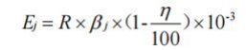  其中：E_{j}——核算时段内第j种污染物排放量，t；  R——核算时段内燃料耗量，t或万m³；  β_{j}——产物系数，kg/t或kg/万m³，参见全国污染源普查工业污染源普查数据（以最新版本为准）和HJ953。采用罕见、特殊原料或工艺的，或手册中未涉及的，可类比国外同类工艺对应的产排污系数文件或咨询行业专业技术人员选取近似产品、原料、炉型的产污系数代替；  η——污染物的脱除效率，%；  根据《污染源源强核算技术指南锅炉》（HJ991-2018），颗粒物排放量采用产污系数法进行计算，排污系数选取《排污许可证申请与核发技术规范 锅炉》（HJ 953-2018）表F.4燃生物质工业锅炉的废气产排污系数“生物质—层燃炉—所有规模—成型燃料”中0.5kg/t-燃料，除尘方式采用旋风除尘+布袋除尘器，排污系数为0.005kg/t-燃料。  锅炉颗粒物产排污计算过程：  颗粒物产生量=0.5kg/t×3000t/a=1500kg/a=1.5t/a。  颗粒物产生速率=1500kg/a÷100÷12=1.25kg/h。  颗粒物产生浓度=1500kg/a÷23037000m³/a=65.11mg/m³。  颗粒物排放量=0.005kg/t×3000t/a=15kg/a=0.015t/a。  颗粒物排放速率=15kg/a÷100÷12=0.0125kg/h。  颗粒物排放浓度=15kg/a÷23037000m³/a=0.65mg/m³。  2）二氧化硫  SO₂排放量计算公式如下（物料衡算法）：  E_{SO2}——核算时段内二氧化硫排放量，t；  R——核算时段内锅炉燃料耗量，t，本项目为3000t；  S_{ar}——收到基硫的质量分数，%，本项目为0.032；  q₄——锅炉机械不完全燃烧热损失，%，本项目取10；  η_{s}——脱硫效率，%，本项目计算时取0；  K——燃料中的硫燃烧后氧化成二氧化硫的份额，量纲一的量，燃生物质热风炉K值为0.3~0.5，本项目取中间值0.4。  经计算，本项目燃生物质热风炉SO₂产生量为0.691t/a，SO₂的产生速率为0.5758kg/h，基准烟气量为23037000m³/a，则产生浓度约为30.00mg/m³。本项目未采取针对SO₂的末端治理技术，故产生量即为排放量。  3）氮氧化物（产污系数法）  排污系数选取《排污许可证申请与核发技术规范 锅炉》（HJ 953-2018）表F.4燃生物质工业锅炉的废气产排污系数“生物质—层燃炉—所有规模—未经低氮燃烧—SNCR”中0.51kg/t-燃料计算NO_{x}的产生量，产生量即为排放量。  锅炉NO_{x}产排污计算过程：  NO_{x}产生量=0.51kg/t×3000t/a=1530kg/a=1.53t/a。  NO_{x}产生速率=1530kg/a÷100÷12=1.275kg/h。  NO_{x}产生浓度=1530kg/a÷23037000m³/a=66.41mg/m³。  本项目生物质燃料年用量3000t/a，锅炉年运行时间1200h，废气量23037000Nm³/a，燃烧废气排放情况详见表4-6。  表4-6 生物质颗粒燃烧污染物产排情况一览表  1.1.2 无组织废气  （1）玉米过筛和清理时产生一定粉尘，根据《逸散性工业粉尘控制技术（中国环境科学出版社）》，“第五章 谷物贮存”中“过筛和清理”的产尘系数为0.2kg/t（过筛和清理料），进入烘干塔玉米量为123000t/a，产生粉尘量24.6t/a（20.5kg/h）。  过筛和清理废气采用集气罩进行收集，集气罩收集效率按90%计，收集的粉尘引至自带布袋除尘器处理后在车间内排放，布袋除尘器处理效率不低于99%，则处理后的粉尘排放量为0.2214t/a，0.1845kg/h；另外还有10%的无组织散逸废气，则未收集散逸无组织废气为2.46t/a，2.05kg/h。玉米过筛和清理废气无组织废气总计产生量为2.6814t/a，2.2345kg/h。  （2）装卸粉尘  本项目粮食装卸过程中会产生废气，主要污染物为颗粒物，根据《逸散性工业粉尘控制技术》中谷物贮仓，卡车装卸粉尘系数为0.16kg/t~1.75（卸料），本项目装卸过程主要为湿粮，其粉尘含量较小，因此粉尘产生系数按照0.16kg/t进行估算，玉米量123000t/a，粉尘产生量为19.68t/a，粮食的装卸时间约为1200h/a，粉尘排放速率为16.4kg/h，粮食装卸粉尘绝大多数将受到重力的作用回落到地面，采取全封闭产品库、减小装卸高度等降尘措施，粉尘可降低80%，粉尘排放量为3.936t/a，排放速率为3.28kg/h。采取以上降尘措施减少了装卸及输送原粮时产生扬尘对环境的影响。  （3）烘干粉尘  玉米烘干过程中，会产生粉尘（主要为玉米红衣）随潮气排放。根据《逸散性工业粉尘控制技术》中，烘干粉尘产生系数为0.095~0.55kg/t，本项目玉米已经筛分工序，粉尘大大减少，烘干粉尘产生系数按0.1kg/t计，粉尘产生量为12.3t/a，即10.25kg/h。烘干塔四面设置防尘罩，排潮口设金属抑尘网，除尘效率可达90%。经计算，粉尘排放量为1.23t/a，即1.025kg/h。  （4）传送带落料和提升机受料粉尘  本项目在地下料斗、烘前仓、滚筛机、烘干塔、烘后仓之间设有提升机和传送带用于转移运输粮食，在受料、落料过程中会产生粉尘。由于农用机械不断升级，粮食收割设备配备性能优良筛分装置，大部分杂质已在耕地上被去除，因此原料卸料时粉尘的产生量较少，主要污染物为颗粒物，根据《逸散性工业粉尘控制技术》中谷物贮仓，卸料粉尘系数为0.16kg/t，本项目转运和运输玉米量为123000吨，粉尘产生量为19.68t/a，根据企业提供资料，玉米的转运和运输时间约为1200h/a，本项目采取输送传送带封闭设置，装卸区设置遮挡设施，根据《逸散性工业粉尘控制技术》采取上述措施后颗粒物排放量可减少约90%，颗粒物排放量1.968t/a，颗粒物排放速率为1.64kg/h，采取以上降尘措施减少了装卸原粮时产生扬尘对环境的影响。  （5）无组织废气措施  本项目生物质颗粒燃料采用袋装方式存放在储料间，存放过程中基本不产生无组织废气，采取定期洒水并用厂房阻挡的措施抑尘。  无组织废气主要为车辆运输过程产生的扬尘、生物质热风炉燃烧后灰渣储运过程扬尘、布袋除尘器收集尘储运过程扬尘。  1）车辆运输过程扬尘  由于项目区建成后车辆运输路线为硬化地面，因此车辆行驶过程中产生的粉尘较少。环评要求定期对厂内车辆通行道路进行清扫保持路面干净，洒水抑尘。  2）生物质热风炉燃烧后灰渣储运过程扬尘  生物质热风炉燃烧后灰渣直接由锅炉储灰器排口接至编织袋，接口尽量扎紧，收集后暂存至一般固废暂存间，减少灰渣无组织排放。  3）布袋除尘器收集尘储运过程扬尘  布袋除尘器收尘斗下方接编织袋，接口尽量扎紧后下放收集尘，不采用敞开式收集工具在厂区内转移布袋除尘器收集灰，收集后暂存至一般固废暂存间，减少无组织排放。  1.2 大气污染物防治措施可行性及达标分析  锅炉烟气采取“SNCR+旋风除尘+布袋除尘器”处理，根据《排污许可证申请与核发技术规范 锅炉》（HJ 953-2018）表F.4燃生物质工业锅炉的废气产污系数和排污系数计算处理效率为：颗粒物处理效率为99%。颗粒物、二氧化硫、氮氧化物排放浓度均满足《锅炉大气污染物排放标准》（GB 13271-2014）中表3燃气锅炉大气污染物特别排放限值，对周围大气环境影响不大。根据《排污许可证申请与核发技术规范 锅炉》（HJ 953-2018）表7旋风除尘和袋式除尘组合技术为生物质热风炉污染防治可行技术，本项目锅炉废气治理设施可行。  （1）旋风除尘器原理：  旋风除尘器是除尘装置的一类。除尘机理是使含尘气流作旋转运动，借助于离心力将尘粒从气流中分离并捕集于器壁，再借助重力作用使尘粒落入灰斗。旋风除尘器的各个部件都有一定的尺寸比例，每一个比例关系的变动，都能影响旋风除尘器的效率和压力损失，其中除尘器直径、进气口尺寸、排气管直径为主要影响因素。在使用时应注意，当超过某一界限时，有利因素也能转化为不利因素。另外，有的因素对于提高除尘效率有利，但却会增加压力损失，因而对各因素的调整必须兼顾。  （2）布袋除尘器原理：  布袋除尘器由上部箱体、袋室、排灰装置及脉冲喷吹清灰控制系统等组成。除尘器内部被花板划分为两部分。上面的部分称之为上部箱体或净气室。下面这一部分称之为袋室或滤室。净气室装有喷吹管、压缩空气气包、脉冲阀、压缩空气管路、出口烟道、检修门等。根据规格不同，净气室内分若干个室，互相之间用钢板隔开，互不通气。每个室均设一个提升阀和若干排滤袋，每一排滤袋设一根喷吹管，每一只滤袋都对应喷吹管上的一个喷吹孔。滤室包括花板、滤袋组件、灰斗、烟气进口烟道等。滤袋材料是柔性的透气性介质，一般为针刺或覆膜材料。滤袋由金属笼骨支撑，以保证在过滤时不至于被吸瘪。滤袋和笼骨作为一个整体，悬挂在花板上。滤室下方装有灰斗，灰斗也通常作为烟气的进口。灰斗中的导流板用来吸收进口烟气高速运动粒子的动能并分配进口气流，保护滤袋免遭磨损，并使各个滤袋的负荷均匀。  （3）根据《锅炉大气污染物排放标准》（GB 13271-2014）4.5要求，新建锅炉房的烟囱周围半径200m距离内有建筑物时，其烟囱应高出建筑物3m以上。本项目锅炉房周围半径200m距离内生产车间高度为13.85m，则本项目排气筒高度设置不低于17m合理可行。  （4）生物质热风炉灰渣及除尘灰在厂区内采用编织袋包装运输，不采用敞开式运输工具，且编织袋包装后存放于专用一般固废暂存间内，能够达到抑制无组织粉尘排放的效果，措施可行。无组织废气主要为原料筛分除杂、上料等工序产生未被集气罩收集的粉尘及烘干塔无组织粉尘，通过采取设备密闭降尘，采用较密的化纤网对烘干塔进行围挡等措施后，厂界颗粒物浓度满足《大气污染物综合排放标准》（GB16297-1996）表2 中新建企业边界大气污染物排放浓度限值。  综上所述，废气污染防治措施可行。  1.3 非正常工况  非正常排放是指生产过程中开停车（工、炉）。设备检修。工艺设备运转异常等非正常工况下的污染物排放，以及污染物排放控制措施达不到应有效率等情况下的排放。本次环评考虑建设热风炉开、停机时不完全燃烧产生的废气排放至大气环境中，生物质气化蒸汽锅炉的烟气处理系统中SNCR脱硝工艺装置故障，脱硝效率降至0%；布袋除尘器中的滤袋发生破损，除尘效率降至0%。开停机至恢复正常运转时间约60分钟。本项目非正常工况考虑最不利情况，处理效率为0，处理装置失效（失效时间按60min计）的情况分析。  表4-7 非正常工况废气污染物产生及排放情况  因此，企业应加强管理，严格操作规范，提高工人素质，确保污染防治措施正常运行，防患于未然，一旦发生非正常排放，应立即检修，将非正常排放概率降到最小。  1.4 排污口设置情况  表4-8 废气排口情况  表4-9 大气污染物有组织排放量核算表  表4-10 大气污染物无组织排放量核算表  1.5 废气监测要求  根据《排污许可证申请与核发技术规范 锅炉》（HJ 953-2018）、《排污单位自行监测技术指南 火力发电及锅炉》（HJ 820-2017）废气监测要求，确定本项目的废气自行监测要求如下。  表4-11 运营期废气监测要求一览表  1.6 运行管理要求  本项目生物质热风炉配套安装SNCR+旋风除尘+布袋除尘器，处理后的废气经不低于17m烟囱排放。  环保设施故障情况下可能会导致锅炉废气中污染物排放量骤然增加，加重周边环境污染，为防止锅炉废气污染物非正常工况排放，锅炉排污单位应当按照相关法律法规、标准和技术规范等的要求运行大气污染防治设施，并进行维护和管理。保证设施正常运行，使排放的大气污染物符合相关国家或地方污染物排放标准的规定。  （1）环保设施应与锅炉同步运行，并保证在锅炉负荷波动情况下仍能正常运行。实现达标排放。由于事故或设备维修等原因造成治理设施停止运行时，应立即报告当地生态环境主管部门。  （2）治理设施运行应尽可能在满足设计工况的条件下进行，并根据工艺要求，定期对设备、电气，自控仪表及锅炉间进行检查维护，确保可靠稳定运行。  （3）加强治理设施巡控，消除设施隐患，保证设施正常稳定运行。  （4）规范治理设施开停机记录：维修巡检记录、原辅料及燃料使用记录、设备部件更换记录、治理前后烟气监测记录等，要求记录规范、内容完整。  （5）不应设置烟气旁路通道，已设置的烟气旁路通道应予以拆除或实行旁路挡板铅封。  1.7 大气环境影响分析结论  本项目排放的污染物颗粒物、二氧化硫、NO_{X}的浓度符合《锅炉大气污染物排放标准》（GB 13271-2014）大气污染物特别排放限值要求中燃气锅炉排放限值，故本项目排放的污染物对周围环境空气质量影响较小，采取的废气治理措施可行。  2、水环境影响分析  2.1 废水污染源  本项目废水主要来源于工作人员生活污水，项目生活污水产生量为192m³/a，生活污水排入化粪池，吸污清运至天北经济技术开发区污水处理厂处理。生活污水污染物组成、浓度及产生量见表4-12。  表4-12 生活污水水污染物组成、浓度及排放量  2.2 污水处理依托可行性  天北经济技术开发区污水处理厂由奎屯源鑫污水处理有限公司运营，位于天北经济技术开发区北工业园区东北角，占地面积46亩。2013年12月31日取得第七师生态环境局《关于奎屯源鑫污水处理有限公司奎屯天北新区污水处理厂项目环境影响报告书的批复》（师环审〔2013〕87号），批复建设规模为近期4万m³/d，远期15万m³/d，目前已建成一期工程2万m³/d和二期扩容工程2万m³/d，总处理量达到4万m³/d。  一期工程处理工艺为“多级A²/O+中水膜处理系统+二氧化氯消毒”工艺，采用二氧化氯消毒，中水采用膜处理工艺，除臭采用生物除臭；污泥采用叠螺脱水后送奎屯固废填埋场卫生填埋。天北经济技术开发区污水经过污水处理厂处理达到《城镇污水处理厂污染物排放标准》（GB18918-2002）中一级A排放标准后排入配套中水库进行综合利用。  二期扩容工程采用“预处理+多级AO微氧循环流生物处理工艺+除磷加药+高效沉淀池-V型滤池深度处理工艺+接触消毒”工艺，出水水质达到《城镇污水处理厂污染物排放标准》（GB18918-2002）中一级A排放标准，同时满足《城市污水再生利用城市杂用水水质》（GB/T18920-2020）和《城市污水再生利用绿地灌溉水质标准》（GB/T25499-2010）中相关控制标准，处理后的尾水进行综合利用，实施污水资源化，灌溉季节用于下游防护林绿化及荒滩绿化，非灌溉期退水于中水库中存储，后续进行中水回用。脱水污泥含水率≤60%，满足《城镇污水处理厂污泥处置混合填埋泥质》（CJ/T 249）的规定后运往兵团第七师五五工业园一般固体废物填埋场（已投运）进行安全填埋。  中水储水池位于天北经济技术开发区污水处理厂东北方向3.5km处，由输水管线、扬水泵站、稳流池、中水储水池组成。中水储水池工程设计库容为305万m³，正常蓄水位370.8m，坝顶长度3128m，最大坝高7.5m，坝顶宽5m，坝顶高程373.2m。输水管线总长3500m，库区地面高程367m。中水库占地面积约1600亩，库区周边以荒草地为主。中水储水池的主要任务是回收储存冬季污水处理厂处理后的中水，解决中水储存问题，保护水资源；同时利用处理达标的中水灌溉、绿化、道路浇洒、企业低质用水等，可增加绿化面积，改善区域水环境，实现水资源可持续利用。本项目废水依托天北经济技术开发区污水处理厂处理的环境可行性具体如下：  （1）进水水质：天北经济技术开发区污水处理厂接管水质为《污水综合排放标准》（GB8978-1996）表4中的三级标准，该标准未包含的溶解性总固体、氨氮执行《城市污水再生利用绿地灌溉水质》（GB/T25499-2010）绿地灌溉标准。本项目总排口处污染物浓度满足《污水综合排放标准》（GB8978-1996）表4中的三级标准、《城市污水再生利用绿地灌溉水质》（GB/T25499-2010）绿地灌溉标准。故可排入园区污水管网。  （2）处理规模可行性：天北经济技术开发区污水处理厂目前实际建成规模为4万m³/d。目前园区污水处理厂实际处理规模为1.5万m³/d~1.8万m³/d，日处理余量2.2万m³/d~2.5万m³/d，本项目废水实际排放规模为1.92m³/d（192m³/a），可接纳本项目污水。  （3）污水处理厂处理工艺和出水标准：天北经济技术开发区污水处理厂一期工程采用“多级A²/O+中水膜处理系统+二氧化氯消毒”工艺，出水满足《城镇污水处理厂污染物排放标准》（GB18918-2002）一级A标准要求。二期扩容工程采用“预处理+多级AO微氧循环流生物处理工艺+除磷加药+高效沉淀池-V型滤池深度处理工艺+接触消毒”工艺，出水水质达到《城镇污水处理厂污染物排放标准》（GB18918-2002）中一级A排放标准，同时满足《城市污水再生利用城市杂用水水质》（GB/T18920-2020）和《城市污水再生利用绿地灌溉水质标准》（GB/T25499-2010）中相关控制标准。  综上可知，本项目废水依托天北经济技术开发区污水处理厂是可行的。  2.3 废水排放监测计划  根据《排污单位自行监测技术指南 火力发电及锅炉》（HJ 820-2017）及《排污单位自行监测技术指南 总则》（HJ 819-2017）相关规定，本次评价确定本项目废水排放自行监测方案见表4-13。  表4-13 废水排放监测方案  2.4 运行管理要求  应当按照相关法律法规、标准和技术规范等的要求运行水污染防治设施并进行维护和管理；保证设施运行正常。  3、噪声  3.1 噪声影响及环保措施分析  本项目营运期噪声主要来源于烘干风机、除尘器等设备运行产生的噪声，噪声源均设置厂房内，均为室内噪声源，根据设备生产商提供的数据，其噪声源源强为80~90dB（A），噪声源强统计结果见表4-14。  表4-14 项目噪声源强调查清单（室内声源）  3.2 噪声影响预测  本项目设备集中在锅炉房，将锅炉房中的各个声源等效为一个位于锅炉房中部的噪声源进行预测。  通过选用低噪声设备，采取封闭厂房（厂房为单层砖结构），噪声设备安装基础减振装置，加强设备维护等措施，厂房隔声量取15dB（A），故经建筑隔声后，可降低15dB（A）。根据点声源噪声衰减模式，可估算出运营期间距声源不同距离处的噪声值。其预测模式如下：  式中：Loct（r）——点声源在预测点产生的倍频带声压级，dB；  Loct（r₀）——参考位置r₀处的倍频带声压级，dB；  R——预测点距声源的距离，m；  r₀——参考位置距声源的距离，m；  Loct——各种因素引起的衰减量（包括声屏障、遮挡物、空气吸收、地面效应引起的衰减量，计算方法详见导则）。  3.3 预测结果  利用预测模式，本项目夜间不生产，昼间主要噪声源对厂界声环境的影响预测结果见表4-15。  表4-15 项目厂界噪声预测结果与达标分析表  由上表可知，设备噪声经阻隔和距离衰减后，各噪声设备对厂界的噪声贡献值均能够满足《工业企业厂界环境噪声排放标准》（GB 12348-2008）2类标准，总体来说项目运营后噪声对周围环境影响较轻，噪声对周围环境影响较小，其措施可行。  3.4 噪声防治措施分析  （1）总平面布置  根据总平面布置的实际情况，通过距离衰减达到降噪目的，在总体布置上利用建筑物、构筑物来阻隔声波的传播。  （2）加强治理  对于空气动力性噪声的机械设备，如风机等进出风口加装消声器。具体到主要生产设施的防治措施具体如下：  ①在设备选型上，首先选用装备先进的低噪音设备，并采取适当的降噪措施，如机组基础设置衬垫，使之与建筑结构隔开。  ②引风机加单腔式隔音层型隔音罩及减振，风机进出口安装消声器、风机和管道连接采用软连接以及在基础配备减振基座。  ③在设备设计中，注意防震、防冲击，以减轻振动噪声，并应注意改善气体输送时流场状况，以减少空气动力噪声，同时在管道外隔声包扎。  ④进出厂区的运输车辆满足汽车环保标准。  （3）加强管理  建立设备定期维护，保养的管理制度，以防止设备故障形成的非正常生产噪声，同时确保环保措施发挥最有效的功能；加强职工环保意识教育，提倡文明生产，防止人为噪声；强化行车管理制度，设置降噪标准，严禁鸣笛，进入厂区低速行驶，最大限度减少流动噪声源。  3.5 监测要求  根据《排污单位自行监测技术指南火力发电及锅炉》（HJ820-2017）《排污单位自行监测技术指南 总则》（HJ819-2017），厂界环境噪声每季度至少开展一次昼夜监测，周边有敏感点的应提高监测频次。本项目周边无环境敏感点，噪声监测计划详见表4-16。  表4-16 项目噪声监测计划一览表  4、固体废物  4.1 固体废物源强核算  本项目的固体废物主要为检修过程中产生的废机油、废机油桶、含油废手套、锅炉灰渣、除尘器废布袋、除尘器粉尘、筛分杂质及霉变玉米、生活垃圾。  4.1.1 一般固体废物  （1）锅炉灰渣  根据《污染源源强核算技术指南 锅炉》（HJ991-2018），燃生物质热风炉灰渣产生量可根据灰渣平衡按下式计算。  E_{hz}——核算时段内灰渣产生量，t；  R——核算时段内锅炉燃料耗量，t，本项目为3000t；  A_{ar}——收到基灰分的质量分数，%，本项目为3.26；  q₄——锅炉机械不完全燃烧热损失，%，本项目取10；  Q_{net，ar}——收到基低位发热量，kJ/kg，本项目为17309。  计算得锅炉灰渣产生量为251t/a。本项目产生的锅炉灰渣集中收集后，采用编织袋包装储存在一般废物暂存间，可作为建筑原料或生产建筑原料的材料外售。  （2）除尘器收集尘  本项目生物质锅炉颗粒物产生量为1.5t/a，排放量为0.015t/a，收集尘为1.485t/a；生产线布袋除尘器收集尘及沉降粉尘为66.666t/a，则本项目收集尘为68.151t/a。本项目产生的除尘器收集尘为一般工业固废，采用编织袋包装储存在一般废物暂存间，可作为建筑原料或生产建筑原料的材料外售。  （3）筛分杂质及霉变玉米  本项目筛分杂质（土、秸秆杂物、碎屑等）及霉变玉米产生量约为66.74t/a；暂存于库房内，定期由环卫部门处理。  （4）除尘器废布袋  根据厂家提供资料，除尘器为1年一更换。根据《关于发布〈固体废物分类与代码目录〉的公告》属于一般固废，具体为其他工业固体废物（SW59）中废过滤材料（900-009-S59）。每次的更换量为0.5t，预计除尘器废布袋产生量为0.5t/a，更换后立即交由一般固废处置单位进行处置，不在厂区内储存。  - 生活垃圾  本项目劳动定员30人，员工生活垃圾按1kg/d计算，则员工生活垃圾产生量为30kg/d（3t/a）。生活垃圾统一收集后委托环卫部门进行处理。  4.1.2 危险废物  （1）废机油  生物质热风炉检修过程中产生的废机油属于危险废物，产生量为0.01t/a，对照《国家危险废物名录（2025年版）》为HW08废矿物油与含矿物油废物（编号900-214-08），集中收集至危废库，定期交由有资质的单位处置。  - 废机油桶  生物质热风炉检修过程中产生的废机油桶属于危险废物，产生量为0.02t/a，对照《国家危险废物名录（2025年版）》为HW08废矿物油与含矿物油废物（编号900-249-08），集中收集至危废库，定期交由有资质的单位处置。  （3）含油废抹布及含油废手套  生物质热风炉检修过程及日常维护产生的含油废抹布及含油废手套属于危险废物，产生量为0.01t/a，对照《国家危险废物名录（2025年版）》为HW08废矿物油与含矿物油废物（编号900-249-08），集中收集至危废库，定期交由有资质的单位处置。  本项目固体废物产生一览表见表4-17。  表4-17 项目固体废物产生一览表  4.2 固体废物治理措施的可行性及达标分析  根据《工业锅炉污染防治可行技术指南》（HJ 1178-2021），固体废物应根据其废物属性，按照GB 18597或GB 18599的要求贮存；一般工业固体废物宜优先资源化利用，不能资源化利用时应按照GB 18599规定处置。  生物质颗粒燃烧后产生的灰渣及除尘器收集灰均为生物质颗粒燃烧后剩余产物，都具有高的火山灰活性、持久性且抗磨损，可以应用于水泥混凝土制备中；灰渣表面粗糙且疏松多孔，可用作为滤料、路基或屋面材料等。用于改良混凝土或制造轻质混凝土，可大量用于建筑材料制造中，综合利用可行。  锅炉灰渣及除尘器收集尘采用编织袋包装储存在一般废物暂存间，可作为建筑原料或生产建筑原料的材料外售。一般固废暂存间设置在设置在设备区配电室南侧，建筑面积20m²，可堆存约1个月的量，固废暂存间的建设需满足《一般工业固体废物贮存和填埋污染控制标准》（GB 18599-2020）中的相关要求。  综上所述，本项目采取的固废治理措施是合理可行的。  4.3 危废暂存库  4.3.1 危废暂存库设置符合以下要求  根据《危险废物贮存污染控制标准》（GB 18597-2023）相关要求，项目危废库满足以下要求：  （1）基础必须防渗，防渗层为至少1m厚粘土层（渗透系数≤10⁻⁷cm/s），或2mm厚高密度聚乙烯，或至少2mm厚的其他人工材料，渗透系数≤10⁻¹⁰cm/s。  （2）地面与裙脚要用坚固、防渗的材料建造，建筑材料必须与危险废物相容，设施内要有安全照明设施和观察窗口。  （3）用以存放装载液体、半固体危险废物容器的地方，必须有耐腐蚀的硬化地面，且表面无裂隙。  （4）应设计堵截泄漏的裙脚，地面与裙脚所围建的容积不低于堵截最大容器的最大储量或总储量的五分之一。  （5）在厂区内建设专门的危险废物临时贮存场所。不相容的危险废物必须分开存放，并设有隔离间隔。  （6）危险废物暂存间根据危险属性设置醒目的危险标志、标牌，危险废物警告标识应固定于房屋外门的一侧，靠近门口适当高度或对应的墙壁上等醒目、便于观察的位置上，并设置明显隔离带；危废暂存库采取防渗、防雨及防泄漏措施。  4.3.2 危险废物的贮存要求  （1）堆放区之间均保持至少0.8m的间距，堆放区与地沟之间均保持至少0.5m的间距，可以保证空气畅通。  （2）贮存容器要求  1）装载危险废物的容器及材质要满足相应的强度要求，应根据危险废物的不同特性而设计，不易破损、变形、老化，能有效地防止渗漏、扩散。  2）装有危险废物的容器必须贴有符合《危险废物贮存污染控制标准》（GB 18597-2023）中附录A所示的标签，在标签上详细标明危险废物的名称、重量、成分、特性以及发生泄漏、扩散污染事故时的应急措施和补救方法。  3）装载危险废物的容器必须完好无损。  （3）贮存设施设计要求  1）贮存设施地面与裙脚要用坚固、防渗的材料建造，建筑材料必须与危险废物相容。  2）必须有泄漏液体收集装置。  3）设施内要有安全照明设施和观察窗口。  4）存放半固体危险废物容器的地方，必须有耐腐蚀的硬化地面，且表面无裂痕。  （4）贮存设施的运行与管理  1）必须定期对所贮存的危险废物包装容器及贮存设施进行检查，发现破损，应及时采取措施清理更换。  2）如有泄漏液、清洗液、浸出液必须符合GB8978的要求方可排放。  （5）安全防护要求  1）危险废物贮存设施都必须按GB15562.2的规定设置警示标志。  2）危险废物贮存设施周围应设置围墙或其他防护栅栏。  3）危险废物贮存设施内清理出来的泄漏物，一律按危险废物处理。  4）严禁露天堆放，避免风吹日晒和雨淋而造成污染，严禁将危险废物混入非危险废物中。  4.3.3 危险废物运输  危险废物运输应严格执行《危险废物转移管理办法》（生态环境部、公安部、交通运输部令第23号公布）。  （1）转移危险废物的，应当通过国家危险废物信息管理系统（以下简称信息系统）填写、运行危险废物电子转移联单，并依照国家有关规定公开危险废物转移相关污染环境防治信息；  （2）运输危险废物的，应当遵守国家有关危险货物运输管理的规定。未经公安机关批准，危险废物运输车辆不得进入危险货物运输车辆限制通行的区域；  （3）装运危险废物的罐（槽）应与所装废物的性能相适应，并具有足够的强度；罐（槽）外部的附件应有可靠的防护设施，应保证所装废物不发生“跑、冒、滴、漏”，并在阀门口装置积漏器；  （4）装卸危险废物的机械和工具应有消除产生火花的措施；  （5）运输危险废物的车辆应严格遵守交通、消防、治安等法规，并应控制车速，保持与前车的距离，严禁违章超车，确保行车安全；  （6）装运危险废物的车厢必须保持清洁干燥，车上残留物不得任意排弃，被危险废物污染过的车辆及工具必须洗刷消毒；  （7）危险废物运输应由具有从事危险废物运输经营许可证的运输单位完成；  （8）对承运人或者接受人的主体资格和技术能力进行核实，依法签订书面合同，并在合同中约定运输、贮存、利用、处置危险废物的污染防治要求及相关责任；  （9）制定危险废物管理计划，明确拟转移危险废物的种类、重量（数量）和流向等信息；  （10）建立危险废物管理台账，对转移的危险废物进行计量称重，如实记录、妥善保管转移危险废物的种类、重量（数量）和接受人等相关信息；  （11）填写、运行危险废物转移联单，在危险废物转移联单中如实填写移出人、承运人、接受人信息，转移危险废物的种类、重量（数量）、危险特性等信息，以及突发环境事件的防范措施等；  （12）及时核实接受人贮存、利用或者处置相关危险废物情况；  （13）危险废物电子转移联单数据应当在信息系统中至少保存十年。  因特殊原因无法运行危险废物电子转移联单的，可以先使用纸质转移联单，并于转移活动完成后十个工作日内在信息系统中补录电子转移联单。  5、地下水、土壤  本项目不存在地下水、土壤污染途径，可不展开地下水、土壤环境影响评价。项目各生产区域采取了严格的污染防范措施，正常情况下不会对周围地下水和土壤产生影响。  （1）地下水、土壤污染源及污染途径  本项目运营过程地下水、土壤污染源主要是锅炉废水泄漏地坪下渗对周围土壤、地下水环境造成不利影响。  （2）防控措施  为有效预防地下水及土壤污染，本项目采取分区防渗措施。结合本项目工艺特点，本项目按重点防渗区、一般防渗区和简单防渗区分区域进行防渗处理。  表4-18 地下水污染防渗分区参照表  本项目针对污染途径类型均采取相应的防治措施，地下水污染防治措施坚持“源头控制、末端防治、污染监控、应急响应相结合”的原则，实行分区防渗，根据建设单位提供资料，本项目主要地下水污染途径及采取的防治措施情况：危废库采取重点防渗，锅炉房、场内地面采取简单防渗，防渗措施为一般地面硬化。  - 环境风险分析  6.1 风险评价重点  环境风险是项目建设和运行期间发生的可预测突发性事件或事故（一般不包括人为破坏及自然灾害）引起的有毒有害、易燃易爆等物质泄漏，或突发事件产生的新的有毒有害物质，所造成的对人身安全与环境的影响及损害。根据《建设项目环境风险评价技术导则》（HJ 169-2018）及《关于进一步加强环境影响评价管理防范环境风险的通知》（环发〔2012〕77号），本次风险评价拟通过分析拟建项目生产中主要物料的危险性和毒性，找出存在的环境风险问题，识别主要的危害单元，并重点分析拟建项目风险事故原因及环境影响，从而提出防范措施和应急预案是本项目环境风险评价的重点。  6.2 评级依据  ①风险调查  本项目涉及的危险物质主要为危废库暂存的废机油、废机油桶、含油废抹布和含油废手套，存在的主要环境风险为危险废物泄漏污染及生物质颗粒发生火灾。  ②风险潜势初判  根据《建设项目环境风险评价技术导则》（HJ 169-2018）附录C中“C.1.1危险物质数量与临界量比值”，计算本项目的危险物质数量与临界量比值，计算方法如下：  计算所涉及的每种危险物质在厂界内的最大存在总量与其在附录B中对应临界量的比值Q。在不同厂区的同一种物质，按其在厂界内的最大存在总量计算。  当只涉及一种危险物质时，计算该物质的总量与其临界量比值，即为Q；当存在多种危险物质时，则按下式计算物质总量与其临界量比值（Q）；  式中：q₁，q₂，.....q_{n}—每种危险物质的最大存在总量，t；  Q₁，Q₂，........Q_{n}—每种危险物质的临界量，t。  当Q＜1时，该项目环境风险潜势为I。  当Q≥1时，将Q值划分为：（1）1≤Q<10；（2）10≤Q<100；（3）Q≥100。本项目涉及的危险物质为废机油、废机油桶、含油废抹布和含油废手套，最大存储量为0.05t/a，根据《建设项目环境风险评价技术导则》（HJ 169-2018）附录B，矿物油的临界值为2500t，故Q<1，因此，该项目环境风险潜势为I。  ③评价等级  根据《建设项目环境风险评价技术导则》（HJ 169-2018），环境风险评价工作等级为简单分析，评价深度以定性说明为主，划分依据见下表。  表4-19 环境风险评价工作等级划分表  6.3 环境敏感目标概况  本项目周边500m范围内人口总数小于500人，根据项目不涉及危险物质和所在区域的实际环境特点，本项目周边500m范围不存在环境保护目标。  6.4 环境风险识别  危险废物泄漏污染：油类污染泄漏有污染地下水及土壤的风险，遇明火易燃。  物料发生火灾：生物质颗粒燃烧导致环境污染，影响环境空气，危害人体健康。  超标排放：通过对风险识别并结合本工程实际情况，本项目风险主要是配套环保设施未能正常运行，导致颗粒物在无处理的情况下全部逸散至大气环境中。  6.5 环境风险分析  本项目事故情况下，事故情况最不利气象条件下：  粉尘主要会扩散至下风向，生产线有专人负责，发生大量粉尘逸散情况均能在10min内发现，并在30min内完成处理。  生物质颗粒为易燃物，如遇火发生火灾，引发次生污染物，可能对环境造成污染影响。  6.6 风险防范措施  企业需组建安全环保管理机构，配备管理人员，通过技能培训，承担该公司运行中的环保安全工作。  安全环保机构将根据相关的环境管理要求，结合具体情况，制定企业的各项安全生产管理制度、严格的生产操作规则和完善的事故应急计划及相应的应急处理手段和设施，同时加强安全教育，以提高职工的安全意识和安全防范能力。  （1）总图布置和建筑安全防范措施  ①总图布置  在厂区总平面布置方面，严格执行相关规范要求，所有建、构筑物之间或与其他场所之间留有足够的防火间距，防止在火灾或爆炸时相互影响；严格按工艺处理物料特性，对厂区进行危险区划分。  厂区道路实行人、货流分开（划分人行区域和车辆行驶区域、不重叠），严禁烟火标志等并严格执行：在厂区总平面布置中配套建设应急救援设施、救援通道、应急疏散避难所等防护设施。按《安全标志》规定在装置区设置有关的安全标志。厂区内道路形成环状，建筑间距符合要求，设置大门。  ②建筑安全防范  根据火灾危险性等级和防火要求，建筑物的防火等级均采用国家现行规范要求的耐火等级设计，满足建筑防火要求。凡禁火区均设置明显标志牌。各种易燃物料均储存在阴凉、通风处，远离火源。安全出口及安全疏散距离应符合《建筑设计防火规范》（GB 50016-2006）的要求。  根据生产工序的特点，在生产区设置救护箱。工作人员配备必要的个人防护用品。  （2）污染治理系统事故预防措施  项目的废气治理设施在设计、施工时，应严格按照工程设计规范要求进行。  （3）加强运输管理  运输过程要及时上报交通管理部门，含对运输路线、运输车辆、运输量、运输时间等，经交通管理部门认可后方可运输。不得使用“带病”车辆。加强驾驶人员的安全教育。对路过居民区、危险路段应限制车速，防止交通事故。  （4）其他事故风险防范措施  ①组建风险管理小组，完善管理制度，将风险管理纳入日常管理之中，防患于未然；  ②增强职工风险意识，加强职工安全教育，提高突发环境事件应对能力；  ③设立应急指挥机构，负责事故状态下通讯联络、应急监测、警戒疏散、事故控制及善后处理等工作；设立专人负责应急救援物资、设备、器材和设施的管理和维护，定期进行检查；  ④制定完善可行的突发环境事件应急预案，并定期对预案进行演练。  ⑤燃料、原料堆棚周围禁止吸烟、使用明火；在燃料、原料堆棚口处设置灭火器等安全设施。  ⑥在生产过程中加强对废气处理设施的检修工作，确保其正常运行。  6.7 风险评价结论  建设单位应按相关规定建设和完善消防设施，加强员工的思想教育工作和安全生产意识，加强生产线管理，定期检查，消除安全隐患，以保证其正常工作。采取以上措施后，一般认为各种事故发生的概率很小，环境风险可接受。  6.8 应急预案  针对项目可能造成环境风险事故，本次评价建议项目建设单位建立事故应急预案，将事故时对环境的污染程度减少到最低。建设单位将严格按照国家有关规范标准要求，认真落实本环评提出对策措施，在采取以上风险防范措施及制定应急预案之后，环境风险事故对周围环境影响可以接受。  表4-20 建设项目环境风险简单分析内容表  7、环境管理  7.1 环境体制与机构  本项目建成后，由建设单位主管环保工作，建设单位负责人直接负责项目的环保工作。应成立专门的环境管理办公室负责环境档案的建立和环境制度的落实。环境监测由当地环境监测站或具备环境监测资质的单位进行监测，监控污染物排放及环保设施的运转状况。  7.2 管理职责  （1）贯彻执行国家、省级、地方各项环保政策、法规、标准，根据本项目实际，编制环境保护规划和实施细则，并组织实施，监督执行。  （2）组织和管理污染治理工作，负责环保治理设施的运行及管理工作，建立污染物浓度和排放总量双项控制制度，并彻底做到各项污染物达标排放。  （3）定期进行环境管理人员的环保知识和技术培训工作。  （4）通过技术培训，不断提高治理设施的处理水平和可操作性。  （5）做好常规环境统计工作，掌握各项治理设施的运行状况。  （6）科学组织生产调度。通过及时全面了解生产情况，均衡组织生产，使生产各环节协调进行，加强环境保护工作调度，做好突发事故时防止污染的应急措施，使生产过程的污染物排放达到最低限度。  （7）设备管理。合理使用设备，加强对设备的维护和修理，改造设备的结构，杜绝设备和管道的跑、冒、漏现象，防止有害物质的泄漏。  （8）废弃物管理。针对项目营运期产生的生活垃圾及固废，应集中收集及时处理，严禁长时间在厂区堆存污染环境。  （9）加强物资管理。加强物资管理实行无害保管、无害运输、限额发放、控制消耗定额、保证原材料质量也会对减少排污量起一定作用。  7.3 废气排放管理要求  根据《排污许可证申请与核发技术规范 锅炉》（HJ 953-2018），本项目废气排放管理要求如下：  （1）有组织排放控制要求  ①环保设施应与锅炉同步运行，并保证在锅炉负荷波动情况下仍能正常运行，实现达标排放。由于事故或设备维修等原因造成治理设施停止运行时，应立即报告当地生态环境主管部门。  ②废气治理设施运行应尽可能在满足设计工况的条件下进行，并根据工艺要求，定期对设备、电气、自控仪表及锅炉间进行检查维护，确保可靠稳定运行。  ③加强废气治理设施巡检，消除设施隐患，保证设施正常稳定运行。  ④规范治理设施开停机记录、维修巡检记录、原辅料及燃料使用记录、设备部件更换记录、固废产生量及处置去向记录、治理前后烟气监测记录等，要求记录规范，内容完整。  ⑤按规范设计、建设、维护永久性采样口、采样测试平台和排污口标志。  （2）无组织排放控制要求  ①储料间定期洒水；②采用厂房阻挡、编织袋覆盖等形式的防尘措施；③定期对厂内车辆通行道路进行清扫保持路面干净，洒水抑尘。  7.4 废水排放管理要求  根据《排污许可证申请与核发技术规范 锅炉》（HJ 953-2018），本项目废水排放管理要求如下：  ①企业应当按照相关法律法规、标准和技术规范等的要求运行水污染防治设施并进行维护和管理，保证设施运行正常。  ②企业产生的废水回用时需满足《城市污水再生利用城市杂用水水质》（GB/T 18920-2020）的水质标准要求。  7.5 固体废物环境管理要求  根据《排污许可证申请与核发技术规范 锅炉》（HJ 953-2018），本项目一般工业固体废物管理要求如下：  （1）企业应设置一般工业固废台账，记录锅炉灰渣、收尘灰的产生量、处置量及去向（综合利用或外运）和贮存量。  （2）企业产生的锅炉灰渣暂存于一般固废暂存间，其储存、处置应符合GB18599的相关要求；  （3）本项目一般固废暂存间应参照《一般工业固体废物贮存和填埋污染控制标准》（GB 18599-2020）相关要求规范化建设，应满足如下要求：  ①地面应采取硬化措施并满足承载力要求，必要时采取相应措施防止地基下沉；  ②要求设置必要的防风、防雨、防晒措施；  ③按《环境保护图形标志固体废物贮存（处置）场》（GB 15562.2-1995）及修改单的要求设置环境保护图形标志。  （4）本项目危废库应参照《危险废物贮存污染控制标准》（GB 18597-2023）相关要求规范化建设。  7.6 其他环境管理要求  根据《排污许可证申请与核发技术规范 锅炉》（HJ 953-2018），本项目在运行过程中还需执行以下要求：  ①生物质热风炉的原料禁止掺烧煤炭、垃圾及其他工业废物等原料。  ②锅炉的启动时限不超过2个月。  ③烟气污染治理设施检修期间，锅炉应停止运行，并向生态环境主管部门提交污染治理设施检维修计划，检维修计划应至少包括检维修的起始时间、情形描述、预计结束时间、拟采取应对措施等内容。  7.7 排污口规范化管理  （1）排污口标识  本项目应尽快完成新增废气排放源、噪声排放源等的规范化建设，同时各项污染源排放口应设置专项图标，执行《环境保护图形标志-排放口（源）》（GB 15562-1995）及修改单（生态环境部2023年第5公告），详见下表。  表4-21 各排污口（源）标志牌设置示意图表  要求各排污口（源）提示标志形状采用正方形边框，背景颜色采用绿色，图形颜色采用白色，标志牌应设在与功能相应的醒目处，并保持清晰、完整。  （2）排污口管理  建设单位应在排污口设置标志牌，标志牌应注明污染物名称以警示周围群众，建设单位如实填写《中华人民共和国规范化排污口登记证》的有关内容，由环保主管部门签发登记证。建设单位应把有关排污情况及污染防治措施的运行情况建档管理，并报送环保主管部门备案。  8、排污许可证制度  根据《排污许可管理条例》（2021.3.1），依照法律规定实行排污许可管理的企业事业单位和其他生产经营者（以下称排污单位），应当依照排污许可管理条例规定申请取得排污许可证；未取得排污许可证的，不得排放污染物。《排污许可管理办法（试行）》及固定污染源排污许可分类管理名录，明确纳入排污许可管理的范围和申领时限。  国家根据排放污染物的企业事业单位和其他生产经营者（以下简称排污单位）污染物产生量、排放量、对环境的影响程度等因素，实行排污许可重点管理、简化管理和登记管理。对照《固定污染源排污许可分类管理名录（2019年版）》，本项目为“五十一、通用工序”中“109锅炉”，除纳入重点排污单位名录的，单台或者合计出力20吨/小时（14兆瓦）及以上的锅炉（不含电热锅炉），因此本项目应实施简化管理。  9、环保投资  本项目总投资4000万元，其中环保投资为68.5万元，占总投资的1.71%。本项目具体投资见表4-22。  表4-22 环境保护投资估算表  10、环保“三同时”竣工验收  本项目建成后，建设单位作为建设项目竣工环境保护验收的责任主体，应当按照《建设项目竣工环境保护验收暂行办法》规定的程序和标准，组织对配套建设的环境保护设施进行验收，编制验收报告，公开相关信息，接受社会监督，确保建设项目需要配套建设的环境保护设施与主体工程同时投产或者使用，并对验收内容、结论和所公开信息的真实性、准确性和完整性负责，不得在验收过程中弄虚作假，其环境保护设施验收具体内容见表4-23。  表4-23 环保“三同时”竣工验收一览表
  原料 | 污染物指标 | 单位 | 产污系数（源强） | 末端治理技术 | 去除  效率  % | 排污  系数 | 依据来源
  生物质颗粒 | 基准烟气量 | Nm³/kg-原料 | 7.679 | / | / | 7.679 | 《排污许可证申请与核发技术规范 锅炉》（HJ953-2018）表5基准烟气量计算
  生物质颗粒 | 颗粒物 | kg/t-燃料 | 0.5 | 旋风除尘+布袋除尘器 | 99 | 0.005 | 《排污许可证申请与核发技术规范 锅炉》（HJ 953-2018）表F.4燃生物质工业锅炉的废气产排污系数
  生物质颗粒 | SO₂ | kg/t-燃料 | 17S（0.544） | / | / | 17S（0.544） | 《排污许可证申请与核发技术规范 锅炉》（HJ 953-2018）表F.4燃生物质工业锅炉的废气产排污系数
  生物质颗粒 | NO_{X} | kg/t-燃料 | 0.51 | SNCR | / | 0.51 | 《排污许可证申请与核发技术规范 锅炉》（HJ 953-2018）表F.4燃生物质工业锅炉的废气产排污系数
  工程内容 | 污染物 | 污染物产生情况 |  | 末端治理技术 | 去除效率% | 污染物排放情况 |  |  | 限值  mg/m³
  工程内容 | 污染物 | 产生量  t/a | 产生  浓度mg/Nm³ | 末端治理技术 | 去除效率% | 排放量  t/a | 排放速率  kg/h | 排放  浓度mg/Nm³ | 限值  mg/m³
  生物质热风炉房 | 颗粒物 | 1.5 | 65.11 | 旋风除尘+布袋除尘器 | 99 | 0.015 | 0.0125 | 0.65 | 20
  生物质热风炉房 | SO₂ | 0.691 | 30.00 | / | / | 0.691 | 0.5758 | 30.00 | 50
  生物质热风炉房 | NO_{X} | 1.53 | 66.41 | SNCR | / | 1.53 | 1.275 | 66.41 | 150
  排放源 | 污染物 | 排放量kg/次 | 排放浓度mg/m³ | 持续时间 | 应对措施
  锅炉废气 | 颗粒物 | 1.25 | 65.11 | 1h | 日常维护、及时检修
  锅炉废气 | SO₂ | 0.5758 | 30.00 | 1h | 日常维护、及时检修
  锅炉废气 | NO_{X} | 2.55 | 132.83 | 1h | 日常维护、及时检修
  编号 | 排气筒底部中心坐标 |  | 排气筒底部海拔高度（m） | 排气筒参数 |  |  |  | 运行参数
  编号 | 经度 | 纬度 | 排气筒底部海拔高度（m） | 排气筒高度（m） | 排气筒出口内径（m） | 烟气流速（m/s） | 烟气温度（℃） | 年排放小时数（h） | 排放工况
  DA001 | E84°52′06.008″ | N44°29′10.540″ | 414 | 17 | 0.4 | 10.61 | 120 | 1200 | 正常
  序号 | 排放口编号 | 污染物 | 核算排放浓度（mg/m³） | 核算排放速率（kg/h） | 核算年排放量（t/a）
  一般排放口
  1 | DA001 | 颗粒物 | 0.65 | 0.0125 | 0.015
  1 | DA001 | SO₂ | 30.00 | 0.5758 | 0.691
  1 | DA001 | NOx | 66.41 | 1.275 | 1.53
  有组织排放总计
  颗粒物 |  |  |  |  | 0.015
  SO₂ |  |  |  |  | 0.691
  NOx |  |  |  |  | 1.53
  序号 | 产污环节 | 污染物 | 防治措施 | 年排放量（t/a） | 执行标准
   |  |  |  |  | 标准名称 | 浓度限值  （mg/m³）
  1 | 过筛和清理 | 颗粒物 | 密闭收集+布袋集尘 | 2.6814 | 《大气污染物综合排放标准》（GB16297-1996） | 1.0
  2 | 装卸粉尘 | 颗粒物 | 封闭产品库、减小装卸高度 | 3.936 | 《大气污染物综合排放标准》（GB16297-1996） | 1.0
  3 | 烘干粉尘 | 颗粒物 | 防尘罩 | 1.23 | 《大气污染物综合排放标准》（GB16297-1996） | 1.0
  4 | 受料粉尘 | 颗粒物 | 输送传送带封闭设置，装卸区设置遮挡设施 | 1.968 | 《大气污染物综合排放标准》（GB16297-1996） | 1.0
  合计 |  | 颗粒物 |  | 9.8154
  监测点位 | 监测指标 | 检测频次 | 执行标准
  生物质热风炉排气筒（DA001） | SO₂ | 1次/年 | 《锅炉大气污染物排放标准》（GB13271-2014）表3燃气锅炉特别排放限值
  生物质热风炉排气筒（DA001） | 颗粒物 | 1次/年 | 《锅炉大气污染物排放标准》（GB13271-2014）表3燃气锅炉特别排放限值
  生物质热风炉排气筒（DA001） | 林格曼黑度 | 1次/年 | 《锅炉大气污染物排放标准》（GB13271-2014）表3燃气锅炉特别排放限值
  生物质热风炉排气筒（DA001） | NO_{X} | 1次/月 | 《锅炉大气污染物排放标准》（GB13271-2014）表3燃气锅炉特别排放限值
  厂界无组织监控点 | 颗粒物 | 1次/年 | 《大气污染物综合排放标准》（GB16297-1996）表2 厂界无组织监测限值
  污染指标 |  | COD | BOD₅ | NH₃-N | SS
  生活污水  （192m³/a） | 水质浓度（mg/L） | 400 | 250 | 10 | 250
  生活污水  （192m³/a） | 污染物排放量（t/a） | 0.0768 | 0.048 | 0.00192 | 0.048
  监测位置 | 监测项目 | 监测频率 | 监测方式
  企业废水总排放口 | pH值、COD、BOD₅、氨氮、悬浮物 | 每年1次 | 委托第三方监测单位监测
  序号 | 建筑物名称 | 声源  名称 | 声源源强dB（A）（多台设备为叠加后源强） | 控制措施 | 空间相对位置/m |  |  | 距室内边界距离/m | 室内边界声级dB（A） | 运行时段 | 建筑物插入损失/dB（A） | 建筑物外噪声声压级/dB（A）
   |  |  |  |  | X | Y | Z
  1 | 生产车间 | 筛分机 | 85 | 封闭厂房，选择低噪声设备，基础减振 | 52 | 88 | 1 | 2.0 | 79 | 9:00~21:00 | 15 | 64
  2 | 生产车间 | 仓前提升机 | 80 | 封闭厂房，选择低噪声设备，基础减振 | 42 | 86 | 2 | 2.0 | 74 | 9:00~21:00 | 15 | 59
  3 | 生产车间 | 塔前提升机 | 80 | 封闭厂房，选择低噪声设备，基础减振 | 38 | 49 | 2 | 2.0 | 74 | 9:00~21:00 | 15 | 59
  4 | 生产车间 | 谷物干燥机 | 90 | 封闭厂房，选择低噪声设备，基础减振 | 38 | 83 | 1 | 1.0 | 90 | 9:00~21:00 | 15 | 75
  5 | 生产车间 | 生物质热风炉 | 85 | 封闭厂房，选择低噪声设备，基础减振 | 44 | 118 | 1 | 1.0 | 85 | 9:00~21:00 | 15 | 70
  6 | 生产车间 | 布袋除尘器 | 85 | 封闭厂房，选择低噪声设备，基础减振 | 56 | 124 | 2 | 2.0 | 79 | 9:00~21:00 | 15 | 64
  备注：项目周围无声环境敏感点，以厂区西南角为原点建立坐标系。
  声源名称 | 建筑物外噪声声压级/dB（A） | 距边界距离（m） |  |  |  | 噪声贡献值dB(A)
  声源名称 | 建筑物外噪声声压级/dB（A） | 东 | 南 | 西 | 北 | 东 | 南 | 西 | 北
  筛分机 | 64 | 128 | 88 | 52 | 52 | 21.9 | 25.1 | 29.7 | 29.7
  仓前提升机 | 59 | 138 | 86 | 42 | 54 | 16.2 | 20.3 | 26.5 | 24.4
  塔前提升机 | 59 | 142 | 49 | 38 | 91 | 16.0 | 25.2 | 27.4 | 19.8
  谷物干燥机 | 75 | 142 | 83 | 38 | 57 | 32.0 | 36.6 | 43.4 | 39.9
  生物质热风炉 | 70 | 136 | 118 | 44 | 22 | 27.3 | 28.6 | 37.1 | 43.2
  布袋除尘器 | 64 | 124 | 124 | 56 | 16 | 22.1 | 22.1 | 29.0 | 39.9
  噪声贡献值dB（A） |  |  |  |  |  | 34.0 | 37.9 | 44.7 | 46.2
  标准dB（A） | 昼间60 |  |  |  |  | 达标 | 达标 | 达标 | 达标
  标准dB（A） | 夜间50 |  |  |  |  | 达标 | 达标 | 达标 | 达标
  类别 | 监测因子 | 监测点位 | 监测频次 | 监测数据采集与处理
  噪声 | Leq（A）昼、夜 | 厂界四周 | 1次/季度 | 《工业企业厂界环境噪声排放标准》（GB 12348-2008）
  固废名称 | 属性 | 固废代码 | 产生量（t/a） | 贮存场所 | 处置措施 | 最终去向
  锅炉灰渣 | 一般工业固体废物 | 443-001-64 | 251 | 一般固废储存间 | 集中收集 | 作为建筑原料或生产建筑原料的材料外售
  除尘器收集尘 | 一般工业固体废物 | 443-001-66 | 1.485 | 一般固废储存间 | 集中收集 | 作为建筑原料或生产建筑原料的材料外售
  筛分杂质及霉变玉米 | 一般工业固体废物 | 900-099-S59 | 66.74 | 一般固废储存间 | 集中收集 | 交由环卫部门处理
  生活垃圾 | 一般工业固体废物 | 900-001-S60 | 3 | 一般固废储存间 | 集中收集 | 交由环卫部门处理
  除尘器废布袋 | 一般工业固体废物 | 600-009-S59 | 0.5 | / | / | 更换后立即交由一般固废处置单位进行处置，不在厂区内储存
  废机油 | 危险废物 | HW08 900-214-08 | 0.01 | 危废库 | 集中收集 | 定期交由有资质的单位处置
  废机油桶 | 危险废物 | HW08 900-249-08 | 0.02 | 危废库 | 集中收集 | 定期交由有资质的单位处置
  含油废抹布及含油废手套 | 危险废物 | HW08 900-249-08 | 0.02 | 危废库 | 集中收集 | 定期交由有资质的单位处置
  防渗分区 | 天然包气带防污性能 | 污染控制难易程度 | 污染物类型 | 防渗技术要求
  重点防渗分区 | 弱 | 难 | 重金属、持久性有机污染物 | 等效黏土防渗层Mb≥6.0m，K≤1×10⁻⁷cm/s；或参照GB18598执行
  重点防渗分区 | 中-强 | 难 | 重金属、持久性有机污染物 | 等效黏土防渗层Mb≥6.0m，K≤1×10⁻⁷cm/s；或参照GB18598执行
  重点防渗分区 | 弱 | 易 | 重金属、持久性有机污染物 | 等效黏土防渗层Mb≥6.0m，K≤1×10⁻⁷cm/s；或参照GB18598执行
  一般防渗区 | 弱 | 易-难 | 其他类型 | 等效黏土防渗层Mb≥1.5m，K≤1×10⁻⁷cm/s；或参照GB16889执行
  一般防渗区 | 中-强 | 难 | 其他类型 | 等效黏土防渗层Mb≥1.5m，K≤1×10⁻⁷cm/s；或参照GB16889执行
  一般防渗区 | 中 | 易 | 重金属、持久性有机污染物 | 等效黏土防渗层Mb≥1.5m，K≤1×10⁻⁷cm/s；或参照GB16889执行
  一般防渗区 | 强 | 易 | 重金属、持久性有机污染物 | 等效黏土防渗层Mb≥1.5m，K≤1×10⁻⁷cm/s；或参照GB16889执行
  环境风险潜势 | IV⁺、IV | III | II | I
  评价工作等级 | 一 | 二 | 三 | 简单分析a
  a是相对于详细评价工作内容而言，在描述危险物质、环境影响途径、环境危害后果、风险防范措施等方面给出定性的说明。
  建设项目名称 | 年产5万吨玉米压片、3万吨饲料、1万吨玉米杂粮建设项目
  建设地点 | 新疆生产建设兵团第七师131团1连漠河大道以东，217国道以西
  地理坐标 | 经度 | 84度52分08.977秒 | 纬度 | 44度29分08.333秒
  主要危险物质及分布 | 生物质颗粒燃料；危险废物泄漏污染，位于危废库中。
  环境影响途径及危害后果（大气、地表水和地下水等） | 主要影响途径：危险废物泄漏污染、生物质颗粒燃料发生火灾；  危害后果：危险废物泄漏污染土壤及地下水、颗粒物大量排放，造成环境污染，及时采取应急措施，不会对环境产生显著不利影响。
  风险防范措施要求 | ①制定突发事件环境应急预案并定期演练；  ②建设单位从总图布置、工艺控制系统安全设置、电器安全措施、防雷防静电、制定应急预案等方面完善了环境风险防范措施；  ③采取基础防渗，定期监督进行风险防范。
  填表说明（列出项目相关信息及评价说明） | 本项目生产过程中并未使用有毒物质。根据物质危险性识别确定各环境要素环境风险潜势等级均为I，根据《建设项目环境风险评价技术导则》（HJ/T 169-2018），环境风险评价工作等级为简单分析，评价深度以定性说明为主，环境风险评价对其进行了简要定性分析。最终确定环境风险可控，为可接受水平。
  名称 | 废气排放口 | 废水排放口 | 噪声排放源 | 一般固体废物 | 危险固  体废物
  提示图  形符号 |  |  |  |  | 
  功能 | 表示废气向大气环境排放 | 表示废水向水环境排放 | 表示噪声向外环境排放 | 表示一般固体废物贮存、处置场所 | 表示危险固体废物贮存、处置场所
  序号 | 污染工序 | 防治措施 | 数量 | 投资  （万元）
  1 | 锅炉烟气 | SNCR+旋风除尘+布袋除尘器（综合除尘效率99%） | 1套 | 30
  1 | 锅炉烟气 | 不低于17m烟囱 | 1根 | 5
  1 | 锅炉烟气 | 过筛和清理工序，1台布袋除尘器 | 1套 | 15
  1 | 锅炉烟气 | 烘干塔设置防尘罩 | 1套 | 3
  1 | 锅炉烟气 | 采样平台 | 1个 | 1.5
  2 | 生活污水 | 化粪池（50m³） | 1套 | 2
  3 | 设备噪声 | 基础减震、隔声、消音 | 2套 | 2
  4 | 一般固体废物 | 一般固废暂存间（20m²） | 1 | 3
  5 | 危险废物 | 危废库（10m²）、危废处置 | 1 | 5
  6 | 环境风险防范措施 | 灭火器、报警器；危废库实施重点防渗，厂区其他区域简单防渗 | / | 2
  合计 |  |  |  | 68.5
  阶段 | 类别 | 项目名称 | 环保措施 | 效果及要求
  运营期 | 生物质热风炉排放口（DA001） | 颗粒物、SO₂、NO_{x}、林格曼黑度 | 燃烧产生的废气经SNCR+旋风除尘+布袋除尘器处理达标后，经不低于17m高排气筒排放。 | 《锅炉大气污染物排放标准》（GB13271-2014）表3燃气锅炉大气污染物特别排放限值
  运营期 | 过筛和清理 | 颗粒物 | 布袋除尘 | 《大气污染物综合排放标准》（GB16297-1996）表2 无组织排放监控浓度限值
  运营期 | 厂界 | 颗粒物 | 洒水降尘，锅炉灰渣及收集尘以编织袋覆盖 | 《大气污染物综合排放标准》（GB16297-1996）表2 无组织排放监控浓度限值
  运营期 | 生活污水 | pH值、COD、BOD₅、氨氮、悬浮物 | 生活污水收集至化粪池，定期吸污拉运至天北经济技术开发区污水处理厂处理。 | 《污水综合排放标准》（GB 8978-1996）中三级标准
  运营期 | 噪声 | 噪声 | 隔声、减振、消声。 | 执行《工业企业厂界噪声标准》（GB 12348-2008）中2类标准，昼间小于60dB（A），夜间小于50dB（A）。
  运营期 | 固体废物 | 锅炉灰渣、收尘灰 | 定期作为建筑原料或生产建筑原料的材料外售 | 执行《一般工业固体废物贮存、处置场污染物控制标准》（GB 18599-2020）中的相关要求。
  运营期 | 固体废物 | 筛分杂质及霉变玉米、生活垃圾 | 环卫收集处置 | /
  运营期 | 固体废物 | 除尘器废布袋 | 更换后立即外售处置，不在项目区内储存 | /
  运营期 | 固体废物 | 废机油、废机油桶、含油废抹布及含油废手套 | 危废库分类收集暂存，交由有资质的单位处理 | 《危险废物贮存污染控制标准》（GB 18597-2023）中的有关规定

五、环境保护措施监督检查清单
内容  要素 | 排放口（编号、名称）/污染源 | 污染物项目 | 环境保护措施 | 执行标准
大气环境 | 生物质热风炉排放口（DA001） | 颗粒物、SO₂、NO_{x}、林格曼黑度 | 锅炉燃烧产生的废气经SNCR+旋风除尘+布袋除尘器处理达标后，经不低于17m高排气筒排放。 | 《锅炉大气污染物排放标准》（GB13271-2014）表3燃气锅炉大气污染物特别排放限值
大气环境 | 过筛和清理 | 颗粒物 | 布袋除尘 | 《大气污染物综合排放标准》（GB16297-1996）表2 无组织排放监控浓度限值
大气环境 | 厂界 | 颗粒物 | 洒水降尘，锅炉灰渣及收集尘以编织袋覆盖 | 《大气污染物综合排放标准》（GB16297-1996）表2 无组织排放监控浓度限值
地表水环境 | 生活污水 | pH值、COD、BOD₅、氨氮、悬浮物 | 生活污水收集至化粪池，定期吸污拉运至天北经济技术开发区污水处理厂处理。 | 《污水综合排放标准》（GB 8978-1996）中三级标准
2声环境 | 生产设备 | 噪声 | 隔声、减振、消声。 | 《工业企业厂界环境噪声排放标准》（GB12348-2008）2类标准
电磁辐射 | 无 | 无 | 无 | 无
固体废物 | 1.锅炉灰渣、收尘灰以编织袋收集于一般固废暂存间，定期作为建筑原料或生产建筑原料的材料外售；  2.除尘器废布袋，更换后立即外售处置，不在项目区内储存；  3.生活垃圾、筛分杂质及霉变玉米集中收集，定期由环卫部门处理；  4.废机油、废机油桶、含油废抹布和含油废手套分类收集暂存于危废库，定期交由有资质的单位处理。
土壤及地下水污染防治措施 | 危废暂存库至少1m厚粘土层（渗透系数≤10⁻⁷cm/s），或2mm厚高密度聚乙烯，或至少2mm厚的其他人工材料，渗透系数≤10⁻¹⁰cm/s；场区地面采用混凝土硬化。
生态保护措施 | 严格控制项目占地范围和边界，减少生态植被破坏。
环境风险防范措施 | 加强风险防范措施监控。对工作人员进行岗位培训，增强风险意识；加强设备保养和巡检，保证设备设施的正常运行，不得出现跑冒滴漏的情况。加强消防巡检和管理，防止出现大规模火灾。
其他环境管理要求 | /

六、结论
本次评价对建设项目及其周围区域环境现状进行了调查和评价分析，通过对营运期污染物排放的环境影响分析，提出了项目污染防治措施以及要求和建议，污染物的排放均能够严于相关标准，符合国家环境保护的要求。
本项目运行期间产生一定量的废气、废水、噪声和固废，通过采取有效的污染防治措施，可将项目对周围环境造成的影响降到最低。同时，项目建设和运营过程中，依据本次评价所提出的有关污染防治措施，全面落实“三同时”制度，加强运营期环境管理，定期监测，确保污染防治设施稳定达标运行，则项目建设对周围环境质量不会产生明显的影响，从环境保护角度出发，本项目建设是可行的。

附表

建设项目污染物排放量汇总表
项目  分类 | 污染物名称 | 现有工程  排放量（固体废物产生量）① | 现有工程  许可排放量② | 在建工程  排放量（固体废物产生量）③ | 本项目  排放量（固体废物产生量）④ | 以新带老削减量  （新建项目不填）⑤ | 本项目建成后  全厂排放量（固体废物产生量）⑥ | 变化量  ⑦
废气 | 颗粒物 | / | / | / | 9.8304t/a | / | 9.8304t/a | +9.8304t/a
废气 | NO_{x} | / | / | / | 1.53t/a | / | 1.53t/a | +1.53t/a
废气 | SO₂ | / | / | / | 0.691t/a | / | 0.691t/a | +0.691t/a
废气 | / | / | / | / | / | / | / | /
废气 | / | / | / | / | / | / | / | /
废水 | 废水量 | / | / | / | / | / | / | /
废水 | COD_{Cr} | / | / | / | 0.0768t/a | / | 0.0768t/a | +0.0768t/a
废水 | BOD₅ | / | / | / | 0.048t/a | / | 0.048t/a | +0.048t/a
废水 | NH₃-N | / | / | / | 0.00192t/a | / | 0.00192t/a | +0.00192t/a
废水 | SS | / | / | / | 0.048t/a | / | 0.048t/a | +0.048t/a
一般工业固体废物 | 锅炉灰渣 | / | / | / | 251t/a | / | 251t/a | +251t/a
一般工业固体废物 | 除尘器收集灰 | / | / | / | 68.151t/a | / | 68.151t/a | +68.151t/a
一般工业固体废物 | 生活垃圾 | / | / | / | 3t/a | / | 3t/a | +3t/a
一般工业固体废物 | 筛分杂质及霉变玉米 | / | / | / | 66.74t/a | / | 66.74t/a | +66.74t/a
一般工业固体废物 | 除尘器废布袋 | / | / | / | 0.5t/a | / | 0.5t/a | +0.5t/a
危险废物 | 废机油 | / | / | / | 0.01t/a | / | 0.01t/a | +0.01t/a
危险废物 | 废机油桶 | / | / | / | 0.02t/a | / | 0.02t/a | +0.02t/a
危险废物 | 含油废抹布及含油废手套 | / | / | / | 0.02t/a | / | 0.02t/a | +0.02t/a
注：⑥=①+③+④-⑤；⑦=⑥-①

